TRƯỜNG KỸ THUẬT VÀ CÔNG NGHỆ

**KHOA CÔNG NGHỆ THÔNG TIN**



**THỰC TẬP ĐỒ ÁN CHUYÊN NGÀNH**

**HỌC KỲ I, NĂM HỌC 2025-2026**

**XÂY DỰNG SÀN THƯƠNG MẠI ĐIỆN TỬ DÀNH CHO SẢN PHẨM HANDMADE**

*Giảng viên hướng dẫn:*

ThS. Phạm Thị Trúc Mai

*Sinh viên thực hiện:*

Họ tên: Thạch Thị Xuân Linh

MSSV: 110122013

Lớp: DA22TTA

***Vĩnh Long, tháng 12 năm 2025***

TRƯỜNG KỸ THUẬT VÀ CÔNG NGHỆ

**KHOA CÔNG NGHỆ THÔNG TIN**



**THỰC TẬP ĐỒ ÁN CHUYÊN NGÀNH**

**HỌC KỲ I, NĂM HỌC 2025-2026**

**XÂY DỰNG SÀN THƯƠNG MẠI ĐIỆN TỬ DÀNH CHO SẢN PHẨM HANDMADE**

*Giảng viên hướng dẫn:*

ThS. Phạm Thị Trúc Mai

*Sinh viên thực hiện:*

Họ tên: Thạch Thị Xuân Linh

MSSV: 110122013

Lớp: DA22TTA

***Vĩnh Long, tháng 12 năm 2025***

**NHẬN XÉT CỦA GIẢNG VIÊN HƯỚNG DẪN**

*Vĩnh Long, ngày ….. tháng …… năm ……*

**Giảng viên hướng dẫn**

*(Ký tên và ghi rõ họ tên)*

*Trà Vinh, ngày ….. tháng …… năm ……*

**Giáo viên hướng dẫn**

*(Ký tên và ghi rõ họ tên)*

**LỜI CẢM ƠN**

**NHẬN XÉT CỦA THÀNH VIÊN HỘI ĐỒNG**

*Vĩnh Long, ngày ….. tháng …… năm ……*

**Thành viên hội đồng**

*(Ký tên và ghi rõ họ tên)*

Em xin gửi lời cảm ơn đến giảng viên hướng dẫn Cô Phạm Thị Trúc Mai đã dành thời gian quý báu, tận tình chỉ bảo từng chi tiết nhỏ, định hướng và hỗ trợ em hoàn thành bài báo cáo này. Những ý kiến đóng góp cô không chỉ giúp em hoàn thiện bài báo cáo mà còn mở ra nhiều góc nhìn mới, giúp em nâng cao kỹ năng nghiên cứu và áp dụng thực tế.

Xin chân thành cảm ơn Cô.

**MỤC LỤC**

CHƯƠNG 1: TỔNG QUAN 14

1.1 Giới thiệu tổng quan về vấn đề nghiên cứu và giải quyết 14

1.2 Thương mại điện tử 14

1.3 Kiến trúc MERN (MongoDB, ExpressJS, ReactJS, NodeJS) 14

CHƯƠNG 2: NGHIÊN CỨU LÝ THUYẾT 16

2.1 React 16

2.1.1 React là gì? 16

2.1.2 Cơ chế hoạt động: Virtual DOM 16

2.1.3 Cấu trúc tham chiếu kỹ thuật (React Reference) 17

2.1.3.1 React Core (Lõi React) 17

2.1.3.2 React DOM 18

2.1.3.3 React Compiler & Công cụ Tối ưu 18

2.1.4 Hệ thống các React Hooks nền tảng 18

2.1.4.1 Nhóm Hooks quản lý trạng thái (State Management) 18

2.1.4.2 Nhóm Hooks xử lý tác vụ phụ (Side Effects) 19

2.1.4.3 Nhóm Hooks tối ưu hiệu năng (Performance Optimization) 19

2.1.4.4 Nhóm Hooks hỗ trợ tương tranh (Concurrent Features) 19

2.1.4.5 Nhóm Hooks hỗ trợ xử lý biểu mẫu (Form Handling) 19

2.1.5 Các giao diện lập trình ứng dụng (APIs) của React DOM 20

2.1.5.1 Cơ chế kết xuất ngoài luồng (Portals) 20

2.1.5.2 Cơ chế điều khiển cập nhật đồng bộ 20

2.1.5.3 Các API tối ưu hóa tải tài nguyên (Resource Preloading) 20

2.1.5.4 Các điểm nhập phía máy khách (Client Entry Points) 21

2.1.5.5 Các giao diện kết xuất phía máy chủ (Server Rendering APIs) 21

2.1.5.6 Các thành phần tích hợp sẵn (Built-in Components): 22

2.1.6 Hệ thống các phần tử DOM và quản lý tài nguyên 23

2.1.6.1 Nhóm phần tử Biểu mẫu và Nhập liệu (Form Components) 23

2.1.6.2 Nhóm phần tử Tài nguyên và Siêu dữ liệu (Resource & Metadata) 23

2.1.7 Các chỉ thị (Directives) và Kiến trúc Server Components 24

2.1.8 Các API cốt lõi hỗ trợ (General Core APIs) 24

2.1.9 Các Nguyên tắc Cốt lõi (Rules of React) 25

2.1.10 Lịch sử phát triển của React.js 25

2.1.11 Công cụ xây dựng và đóng gói Vite 26

2.1.12 Tailwind CSS 26

2.1.13 Quản lý trạng thái (State Management) 26

2.2 Nodejs 27

2.2.1 Nodejs là gì? 27

2.2.2 Đặc điểm của Nodejs 28

2.2.2.1 Kiến trúc hướng sự kiện (Event-driven Architecture) 28

2.2.2.2 Mô hình không chặn (Non-blocking I/O Model) 28

2.2.3 Cơ chế hoạt động: Event Loop (Vòng lặp sự kiện) 28

2.2.4 Hệ thống quản lý gói (npm - Node Package Manager) 29

2.3 Express js 29

2.3.1 Express js là gì? 29

2.3.2 Vai trò ExpressJS 30

2.3.3 Tính năng của Express.js 31

2.4 MongoDB 32

2.4.1 MongoDB là gì? 32

2.4.2 Ưu nhược điểm của MongoDB 33

2.4.2.1 Ưu điểm 33

2.4.2.2 Nhược điểm 33

2.5 API RESTful 33

2.5.1 API RESTful là gì 33

2.5.2 API là gì? 34

2.5.3 REST là gì? 34

2.5.4 API RESTful mang lại những lợi ích gì? 37

2.5.5 API RESTful hoạt động như thế nào? 37

2.5.6 Yêu cầu client API RESTful chứa những gì? 38

2.5.7 JSON Web Token 40

2.5.8 Kỹ thuật mã hóa mật khẩu với Bcrypt 40

2.5.9 Xử lý tập tin đa phương tiện với Multer 41

2.6 Mô hình MVC (Model-View-Controller) 41

2.6.1 Mô hình MVC 41

2.6.2 MVC hoạt động như thế nào? 41

2.7 Postman 42

2.7.1 Postman là gì? 42

2.7.2 Các thành phần chính của postman 42

2.7.2.1 Settings 42

2.7.2.2 Collections 43

2.7.2.3 API content 43

2.8 Cổng thanh toán VNPAY 44

2.9 API giao hàng 44

CHƯƠNG 3: HIỆN THỰC HÓA NGHIÊN CỨU 47

3.1 Phân tích thiết kế hệ thống 47

3.1.1 Mô tả bài toán 47

3.1.2 Vấn đề cần giải quyết 47

3.2 Tổng quan hệ thống 48

3.3 Phân loại người dùng 49

3.4 Các chức năng 49

3.4.1 Chức năng dành cho Quản trị viên (Admin) 49

3.4.2 Chức năng dành cho Chủ cửa hàng (Shop Owner) 50

3.4.2 Chức năng dành cho Khách hàng (Customer) 51

3.5 Kiến trúc hệ thống 52

3.6 Tầng xử lý nghiệp vụ (Application Tier) 53

3.6.1 Backend Server Architecture 53

3.6.2 API Design và Endpoints 55

3.6.3 Kiến trúc Middleware 57

3.6.3.1 Middleware Xác thực (Authentication): 57

3.6.3.2 Middleware Phân quyền (Authorization): 58

3.6.3.3 Middleware Validation (Kiểm tra dữ liệu): 59

3.7 Tầng cơ sở dữ liệu (Data Tier) 60

3.7.1 Thiết kế Database MongoDB 60

3.7.2 Chiến lược lưu trữ File 62

3.7.3 Tích hợp 65

3.7 Thiết kế dữ liệu 69

3.7.1 Mô hình thực thể 69

3.7.2 Chi tiết các thực thể 70

3.7.2.1 Collection Users 70

3.7.2.2 Collection Categories 72

3.7.2.3 Collection Shops 72

3.7.2.4 Collection Products 73

3.7.2.5 Collection Orders 74

3.7.2.6 Collection Reviews 76

3.7.2.6 Collection Order Items 76

3.7.2.7 Collection Order Address 76

3.7.2.8 Collection Cart 77

3.7.2.9 Collection Cart Items 77

3.7.2.10 Collection Payment_Methods 78

3.7.2.11 Collection Shipping_Methods 78

3.8  Quy trình cài đặt hệ thống 78

3.8.1 Các phần mềm cần thiết 78

3.8.2 Các bước thực hiện 79

CHƯƠNG 4: KẾT QUẢ NGHIÊN CỨU 82

CHƯƠNG 5: KẾT LUẬN VÀ HƯỚNG PHÁT TRIỂN 83

DANH MỤC TÀI LIỆU THAM KHẢO 84

**DANH MỤC HÌNH ẢNH**

Hình 3.1 Sơ đồ kiến trúc tổng quan 53

Hình 3.2 Mô hình thực thể kết hợp 69

**DANH MỤC BẢNG BIỂU**

Bảng 3.1: Chi tiết collection Users 71

Bảng 3.2: Chi tiết collection Categories 73

Bảng 3.3: Chi tiết collection Shops 73

Bảng 3.4: Chi tiết collection Products 74

Bảng 3.5: Chi tiết collection Orders 75

Bảng 3.6: Chi tiết collection Reviews 77

Bảng 3.5 : Chi tiết cấu trúc Order Items 77

Bảng 3.7: Chi tiết cấu trúc Order Address 78

Bảng 3.8: Chi tiết collection Cart 78

Bảng 3.10: Chi tiết collection Payment_Methods 79

Bảng 3.11: Chi tiết collection Shipping_Methods 79

**TÓM TẮT ĐỒ ÁN CHUYÊN NGÀNH**

Đề tài ***"Xây dựng sàn thương mại điện tử dành cho sản phẩm handmade***" tập trung giải quyết vấn đề xây dựng một hệ thống sàn thương mại điện tử hoàn chỉnh dành riêng cho các sản phẩm handmade. Tạo ra một nền tảng đa người bán, nơi hệ thống cho phép nhiều chủ gian hàng đăng ký, đăng tải, quản lý sản phẩm và thống kê doanh thu. Đồng thời, hệ thống phải đáp ứng nhu cầu của khách hàng trong việc tìm kiếm, xem sản phẩm, thêm vào sản phẩm giỏ hàng và thực hiện thanh toán trực tuyến. Quản trị viên để quản trị người dùng, duyệt đơn tạo gian hàng và quản trị hệ thống.

Nghiên cứu về thương mại điện tử, đặc trưng của sản phẩm handmade và cách thức hoạt động của một sàn thương mại điện tử thực sự. Nghiên cứu kiến trúc công nghệ MERN (MongoDB, ExpressJS, ReactJS, NodeJS), kỹ thuật thiết kế CSDL NoSQL (MongoDB) và xây dựng RESTful API. Nghiên cứu tài liệu kỹ thuật để tích hợp API của cổng thanh toán VNPAY và API giao hàng

Hiện thực hóa hệ thống bằng các công nghệ đã chọn. ReactJS được sử dụng để xây dựng toàn bộ giao diện front-end. NodeJS và ExpressJS được sử dụng để lập trình back-end, tạo ra các API. Cơ sở dữ liệu MongoDB được dùng để lưu trữ dữ liệu.

Kết quả đạt được của đồ án là một sàn thương mại điện tử hoàn chỉnh , bao gồm back-end API (NodeJS/Express), cơ sở dữ liệu (MongoDB) và front-end (ReactJS) tương tác với nhau. Hệ thống cung cấp đầy đủ các chức năng cho các đối tượng: Khách hàng (tìm kiếm, giỏ hàng, đặt hàng) , Chủ gian hàng (tạo gian hàng, quản lý sản phẩm) và Quản trị viên (duyệt gian hàng, quản trị người dùng, trích lợi nhuận huê hồng). Tích hợp thành công cổng thanh toán VNPAY và API giao hàng

**MỞ ĐẦU**

**Lý do chọn đề tài**

Thương mại điện tử phát triển mạnh mẽ, các sản phẩm handmade ngày càng được ưa chuộng bởi tính độc đáo và sáng tạo. Tuy nhiên, việc thiếu một nền tảng chuyên biệt khiến các nghệ nhân và chủ xưởng thủ công gặp khó khăn trong việc tiếp cận thị trường. Đồng thời, khách hàng cũng khó khăn khi tìm kiếm và mua sắm các sản phẩm này một cách tập trung. Vì vậy, việc "***Xây dựng sàn thương mại điện tử dành cho sản phẩm handmade***" là một nhu cầu thực tế, nhằm tạo ra một không gian giao dịch chuyên biệt, kết nối hiệu quả giữa người bán và người mua trong thị trường này.

Việc lựa chọn phát triển dự án theo kiến trúc MERN (MongoDB, ExpressJS, ReactJS, NodeJS) mang lại nhiều lợi ích cho một hệ thống như sàn thương mại điện tử. ReactJS được chọn làm công nghệ Front-end cho phép xây dựng một giao diện người dùng động. NodeJS và framework ExpressJS được sử dụng cho Back-end , giúp xây dựng các RESTful API, có khả năng mở rộng và xử lý đồng thời nhiều yêu cầu. MongoDB được chọn làm cơ sở dữ liệu , đây là một CSDL NoSQL cho phép lưu trữ dữ liệu linh hoạt và dễ dàng mở rộng khi hệ thống phát triển.

Sự kết hợp của các công nghệ này cho phép xây dựng một hệ thống hoàn chỉnh, hiện đại từ giao diện người dùng đến máy chủ và cơ sở dữ liệu.

**Mục tiêu nghiên cứu**

Xây dựng một hệ thống sàn thương mại điện tử hoàn chỉnh dành riêng cho các sản phẩm handmade. Các mục tiêu cụ thể bao gồm:

Xây dựng hệ thống cho phép nhiều chủ gian hàng đăng ký gian hàng, sau đó tự quản lý (đăng tải, thêm, xóa, sửa) sản phẩm của riêng mình, cũng như xem thống kê và báo cáo doanh thu.

Phát triển các chức năng cho khách hàng, bao gồm tìm kiếm, xem sản phẩm, thêm sản phẩm vào giỏ hàng và thực hiện thanh toán trực tuyến thông qua cổng thanh toán tích hợp (VNPAY).

Xây dựng các chức năng dành cho Quản trị viên, bao gồm duyệt các đơn tạo gian hàng, quản trị người dùng, quản trị hệ thống và tính toán huê hồng.

**Đối tượng và phạm vi nghiên cứu**

* **Đối tượng nghiên cứu:**

Quy trình nghiệp vụ của một sàn thương mại điện tử đa gian hàng.

Các sản phẩm handmade.

Công nghệ và kiến trúc: Nghiên cứu và ứng dụng kiến trúc MERN (MongoDB, ExpressJS, ReactJS, NodeJS).

Công nghệ tích hợp: Nghiên cứu kỹ thuật xây dựng và bảo mật RESTful API, tích hợp cổng thanh toán VNPAY và API giao hàng.

* **Phạm vi nghiên cứu:**

Xây dựng hệ thống bao gồm Front-end (ReactJS) , Back-end API (NodeJS/ExpressJS) và Cơ sở dữ liệu (MongoDB).

Chức năng hệ thống: Tập trung vào các luồng chức năng chính cho ba đối tượng: Khách hàng (mua hàng, thanh toán), Chủ gian hàng (đăng ký, quản lý sản phẩm) và Quản trị viên (duyệt, quản lý hệ thống).

Tích hợp API: Tích hợp thành công API thanh toán VNPAY và API giao hàng.

**Phương pháp nghiên cứu**

* **Phương pháp lý thuyết:**

Nghiên cứu và hiểu rõ các công nghệ, công cụ liên quan.

Nghiên cứu tài liệu về thương mại điện tử, đặc trưng của sản phẩm handmade và cách thức hoạt động của một sàn thương mại điện tử thực sự.

Tìm hiểu sâu về kiến trúc MERN, cách thức ReactJS, NodeJS/ExpressJS và MongoDB tương tác với nhau.

Nghiên cứu về thiết kế cơ sở dữ liệu NoSQL (MongoDB) và các kỹ thuật xây dựng, bảo mật RESTful API.

Nghiên cứu tài liệu kỹ thuật và quy trình tích hợp API của cổng thanh toán VNPAY và API giao hàng.

* **Phương pháp thực nghiệm:**

Thiết kế cơ sở dữ liệu NoSQL bằng MongoDB để lưu trữ dữ liệu hệ thống.

Sử dụng NodeJS/ExpressJS để lập trình back-end, tạo ra các API endpoints để xử lý các nghiệp vụ (xác thực, quản lý sản phẩm, đặt hàng,...).

Sử dụng ReactJS để xây dựng toàn bộ giao diện front-end, gọi các API từ back-end để hiển thị dữ liệu và xử lý tương tác người dùng.

Tiến hành tích hợp, kiểm thử chức năng thanh toán VNPAY và API giao hàng để đảm bảo hệ thống hoạt động chính xác.

# CHƯƠNG 1: TỔNG QUAN

## Giới thiệu tổng quan về vấn đề nghiên cứu và giải quyết

Với sự phát triển mạnh mẽ của thương mại điện tử, việc xây dựng các sàn giao dịch trực tuyến ngày càng quan trọng. Tuy nhiên, một khoảng trống lớn vẫn tồn tại trong thị trường dành cho các sản phẩm handmade, vốn cần một nền tảng chuyên biệt để thể hiện giá trị sáng tạo. Nhiều nghệ nhân và chủ xưởng nhỏ gặp khó khăn trong việc xây dựng một hệ thống hoàn chỉnh có khả năng quản lý gian hàng, xử lý đơn hàng và tích hợp thanh toán.

Đề tài này tập trung vào việc ứng dụng kiến trúc MERN (MongoDB, ExpressJS, ReactJS, NodeJS) để xây dựng một sàn thương mại điện tử hoàn chỉnh. Mục tiêu là phát triển một hệ thống cho phép nhiều chủ gian hàng đăng ký, đăng tải và quản lý sản phẩm của riêng mình. Hệ thống sẽ hỗ trợ khách hàng tìm kiếm, quản lý giỏ hàng , và thực hiện thanh toán trực tuyến qua cổng VNPAY. Đồng thời, hệ thống cung cấp chức năng cho quản trị viên để duyệt gian hàng, quản trị người dùng và quản lý toàn bộ hệ thống.

## Thương mại điện tử

Thương mại điện tử (e-commerce) là quá trình mua bán hàng hóa và dịch vụ thông qua mạng internet. Đề tài này tập trung vào việc nghiên cứu về thương mại điện tử và cách thức hoạt động của một sàn thương mại điện tử thực sự. Trong khuôn khổ của đồ án, khái niệm này được hiện thực hóa thành một hệ thống sàn thương mại điện tử hoàn chỉnh nơi các giao dịch được thực hiện trực tuyến. Hệ thống cho phép khách hàng tìm kiếm, xem sản phẩm, thêm vào giỏ hàng và thực hiện thanh toán , trong khi các chủ gian hàng có thể đăng ký, đăng bán sản phẩm và quản lý doanh thu của mình.[1]

## Kiến trúc MERN (MongoDB, ExpressJS, ReactJS, NodeJS)

Kiến trúc MERN là một bộ công nghệ (stack) full-stack JavaScript được sử dụng để xây dựng các ứng dụng web hiện đại, và là công nghệ nòng cốt được lựa chọn cho đồ án. Phương pháp lý thuyết của đề tài bao gồm việc nghiên cứu kiến trúc về MongoDB, ExpressJS, ReactJS, NodeJS và cách các thành phần này tương tác.[2]

ReactJS (Front-end): Là một thư viện JavaScript phía máy khách (client-side) được sử dụng để xây dựng giao diện người dùng (UI). Trong đề tài, ReactJS được sử dụng để xây dựng toàn bộ giao diện front-end.

NodeJS và ExpressJS (Back-end): NodeJS là một môi trường chạy JavaScript phía máy chủ. ExpressJS là một framework chạy trên nền NodeJS. Sự kết hợp này được sử dụng để lập trình back-end và xây dựng RESTful API , tạo ra các API endpoints để xử lý các nghiệp vụ của hệ thống.

MongoDB (Cơ sở dữ liệu): Là một cơ sở dữ liệu NoSQL, được sử dụng để lưu trữ dữ liệu của ứng dụng. Đề tài tập trung vào việc thiết kế cơ sở dữ liệu NoSQL (MongoDB) để lưu trữ thông tin về người dùng, sản phẩm, đơn hàng và các gian hàng

# CHƯƠNG 2: NGHIÊN CỨU LÝ THUYẾT

* 1. React
     1. React là gì?

React (còn được gọi là React.js hoặc ReactJS) là một thư viện mã nguồn mở JavaScript chuyên dụng cho phát triển giao diện người dùng (User Interface – UI), đặc biệt là các ứng dụng đơn trang (Single Page Applications). Thư viện này được khởi xướng và phát triển bởi Jordan Walke, một kỹ sư phần mềm tại Facebook (nay là Meta).[3]

React hoạt động dựa trên mô hình lập trình khai báo (declarative programming) và kiến trúc hướng thành phần (component-based).

* Tính khai báo: Cho phép lập trình viên mô tả trạng thái mong muốn của giao diện, và React sẽ tự động cập nhật cũng như render (kết xuất) các thành phần phù hợp khi dữ liệu thay đổi.
* Tính hướng thành phần: Khuyến khích việc chia nhỏ giao diện phức tạp thành các thành phần (components) độc lập, có khả năng tái sử dụng và quản lý trạng thái riêng biệt. Điều này giúp mã nguồn dễ bảo trì và mở rộng.
  + 1. Cơ chế hoạt động: Virtual DOM

Sức mạnh cốt lõi của React nằm ở cơ chế Virtual DOM (DOM ảo). Virtual DOM là một bản sao mô phỏng của DOM thật (Real DOM) được lưu trữ trong bộ nhớ đệm (memory).

Quy trình cập nhật giao diện của React diễn ra như sau:

1. Mô phỏng: Thay vì thao tác trực tiếp lên DOM thật của trình duyệt (vốn có tốc độ xử lý chậm và tiêu tốn tài nguyên), React thực hiện các thay đổi trên Virtual DOM.
2. So sánh (Diffing): Khi trạng thái của ứng dụng thay đổi, React sử dụng thuật toán Diffing để tính toán sự khác biệt giữa phiên bản Virtual DOM mới và phiên bản trước đó.
3. Đối soát (Reconciliation): Sau khi xác định được các thay đổi tối thiểu cần thiết, React chỉ cập nhật những phần tử đó lên DOM thật. Quá trình này giúp tối ưu hóa hiệu năng render và mang lại trải nghiệm mượt mà cho người dùng.

Kiến thức Nền tảng Yêu cầu:

Để tiếp cận và làm chủ React, người học cần nắm vững ba trụ cột công nghệ web cơ bản:

* HTML (HyperText Markup Language): Ngôn ngữ đánh dấu siêu văn bản dùng để xây dựng cấu trúc và ngữ nghĩa cho nội dung web thông qua hệ thống các thẻ (elements). HTML định hình khung xương của ứng dụng (tiêu đề, đoạn văn, liên kết, v.v.).
* CSS (Cascading Style Sheets): Ngôn ngữ định kiểu dùng để trình bày giao diện. CSS chịu trách nhiệm về bố cục, màu sắc, font chữ và khả năng hiển thị trên đa thiết bị (Responsive), giúp giao diện trở nên trực quan và thẩm mỹ.
* JavaScript: Ngôn ngữ lập trình kịch bản phía client, đóng vai trò xử lý logic, tính toán dữ liệu, thao tác DOM và tạo ra các tương tác động. Trong React, JavaScript là ngôn ngữ chính để định nghĩa logic của component, xử lý sự kiện và quản lý trạng thái (state).
  + 1. Cấu trúc tham chiếu kỹ thuật (React Reference)

Hệ sinh thái tài liệu kỹ thuật của React được phân chia thành các phân hệ chức năng chuyên biệt, hỗ trợ toàn diện cho quy trình phát triển:

* + - 1. React Core (Lõi React)

Đây là các tính năng lập trình nền tảng, độc lập với môi trường hiển thị:

Hooks: Các hàm đặc biệt cho phép sử dụng state và các tính năng khác của React bên trong functional components mà không cần dùng class (Ví dụ: useState, useEffect).

Components: Các thành phần tích hợp sẵn có thể sử dụng trực tiếp trong JSX.

APIs: Các giao diện lập trình ứng dụng hỗ trợ định nghĩa và thao tác với component (như memo, forwardRef).

Directives (Chỉ thị): Cung cấp các hướng dẫn cho bộ đóng gói (bundlers), đặc biệt tương thích với React Server Components.

* + - 1. React DOM

Phân hệ này cung cấp các tính năng dành riêng cho ứng dụng web chạy trên môi trường trình duyệt:

DOM Hooks: Các hooks chuyên biệt tương tác với DOM trình duyệt.

Hỗ trợ Components: React hỗ trợ toàn bộ các thẻ HTML và SVG tiêu chuẩn.

Client APIs (react-dom/client): Cung cấp các phương thức để render component phía client (trình duyệt).

Server APIs (react-dom/server): Hỗ trợ render component thành mã HTML tĩnh ngay trên server (Server-Side Rendering - SSR), giúp tối ưu SEO và tốc độ tải trang ban đầu.

Static APIs (react-dom/static): Dùng để tạo HTML tĩnh cho các component.

* + - 1. React Compiler & Công cụ Tối ưu

React Compiler: Một công cụ tối ưu hóa tại thời điểm build (build-time), tự động thực hiện ghi nhớ (memoization) cho các component và giá trị, giúp giảm tải công việc tối ưu thủ công cho lập trình viên.

ESLint Plugin React Hooks: Plugin giúp cưỡng chế và kiểm tra việc tuân thủ các quy tắc của React Hooks (Rules of React) trong quá trình viết mã, đảm bảo tính ổn định của ứng dụng.

* + 1. Hệ thống các React Hooks nền tảng

React Hooks là các hàm JavaScript đặc biệt cho phép kết nối (hook) vào các tính năng quản lý trạng thái và vòng đời của React từ bên trong các functional components. Dựa trên chức năng, hệ thống Hooks được phân loại thành các nhóm chính sau:

* + - 1. ***Nhóm Hooks quản lý trạng thái (State Management)***
* useState: Hook cơ bản nhất để khai báo và cập nhật biến trạng thái trong component.
* useReducer: Giải pháp thay thế useState cho các logic cập nhật phức tạp, hoạt động theo mô hình Reducer (tương tự Redux).
* useContext: Cung cấp cơ chế chia sẻ dữ liệu toàn cục (như thông tin người dùng, theme, giỏ hàng) xuống các component con mà không cần truyền props qua nhiều cấp trung gian.
  + - 1. Nhóm Hooks xử lý tác vụ phụ (Side Effects)
* useEffect: Dùng để thực hiện các tác vụ bên ngoài luồng render như: gọi API (Data Fetching), tương tác trực tiếp với DOM, hoặc thiết lập subscriptions. Nó thay thế cho các hàm vòng đời cũ (componentDidMount, componentDidUpdate, componentWillUnmount).
  + - 1. Nhóm Hooks tối ưu hiệu năng (Performance Optimization)
* useMemo: Ghi nhớ (cache) kết quả của một hàm tính toán nặng, chỉ tính toán lại khi các biến phụ thuộc thay đổi.
* useCallback: Ghi nhớ định nghĩa của một hàm (callback function) để tránh việc tạo lại hàm mới không cần thiết mỗi khi component render lại, giúp tối ưu hóa cho các component con.
  + - 1. Nhóm Hooks hỗ trợ tương tranh (Concurrent Features)
* useTransition: Đánh dấu các cập nhật state "không khẩn cấp", giúp giao diện không bị đơ (non-blocking) khi xử lý tác vụ nặng.
* useOptimistic: Cập nhật giao diện "lạc quan" (hiển thị kết quả thành công ngay lập tức) trong khi chờ phản hồi từ server.
  + - 1. Nhóm Hooks hỗ trợ xử lý biểu mẫu (Form Handling)
* useFormStatus: Cung cấp thông tin trạng thái (đang gửi, dữ liệu) của Form từ component cha, hỗ trợ UX khi submit biểu mẫu.Các thành phần tích hợp sẵn (Built-in Components)
  + 1. Các giao diện lập trình ứng dụng (APIs) của React DOM

Gói react-dom cung cấp các phương thức đặc thù để tương tác với môi trường DOM của trình duyệt, hỗ trợ giải quyết các bài toán về cấu trúc hiển thị phức tạp và tối ưu hóa tài nguyên mạng.

* + - 1. Cơ chế kết xuất ngoài luồng (Portals)
* createPortal: Render component con ra khỏi cây DOM của cha (thường dùng cho Modal, Tooltip, Popup) để tránh lỗi hiển thị CSS (z-index/overflow).
  + - 1. Cơ chế điều khiển cập nhật đồng bộ
* flushSync:
  + *Định nghĩa:* Là phương thức buộc React phải thực hiện ngay lập tức các cập nhật trạng thái (State Updates) và đồng bộ hóa với DOM, bỏ qua cơ chế lập lịch (scheduling) và gộp nhóm (batching) mặc định.
  + *Ứng dụng:* Thường được sử dụng hạn chế, chủ yếu trong các trường hợp cần đo đạc kích thước DOM ngay lập tức sau khi dữ liệu thay đổi hoặc tích hợp với các thư viện bên thứ ba không phải React.
    - 1. Các API tối ưu hóa tải tài nguyên (Resource Preloading)
* Nhóm khởi tạo kết nối (Connection Hints):
  + prefetchDNS: Yêu cầu trình duyệt phân giải địa chỉ IP của tên miền máy chủ trước khi thực sự gửi yêu cầu, giúp giảm độ trễ mạng.
  + preconnect: Thiết lập sớm kết nối đến máy chủ (bao gồm bắt tay TCP/TLS), hữu ích khi ứng dụng cần tải dữ liệu từ các CDN hoặc API server bên ngoài.
* Nhóm tải trước tài nguyên (Fetching Hints):
  + preload & preloadModule: Ra lệnh cho trình duyệt tải về các tài nguyên (font chữ, hình ảnh banner, script quan trọng) ngay lập tức vì chúng sẽ được sử dụng sớm trong quá trình render trang hiện tại.
  + preinit & preinitModule: Tải và thực thi ngay lập tức các script hoặc style, thường dùng cho các tài nguyên cốt lõi không thể thiếu để hiển thị giao diện.
    - 1. Các điểm nhập phía máy khách (Client Entry Points)

Phân hệ react-dom/client cung cấp các phương thức khởi tạo để gắn kết (mount) cây component của React vào phần tử DOM thực tế của trình duyệt. Tùy thuộc vào kiến trúc rendering của ứng dụng, React cung cấp hai cơ chế khởi tạo riêng biệt:

* createRoot (Client-Side Rendering - CSR): Dành cho ứng dụng Single Page Application. React sẽ xóa sạch nội dung cũ trong container và render lại toàn bộ từ đầu
* hydrateRoot (Server-Side Rendering - SSR): Dành cho ứng dụng Server-Side Rendering. React tận dụng cấu trúc HTML tĩnh đã có sẵn từ server và chỉ thực hiện "thủy hóa" (gắn sự kiện/state) vào đó.
  + - 1. Các giao diện kết xuất phía máy chủ (Server Rendering APIs)

Phân hệ react-dom/server cung cấp các phương thức để chuyển đổi cây component React thành chuỗi HTML tĩnh ngay trên máy chủ (Server-Side Rendering - SSR). Điều này cho phép trình duyệt hiển thị nội dung ngay lập tức trước khi tải và thực thi JavaScript.

* Nhóm API luồng hiện đại (Streaming APIs - Khuyên dùng):
  + renderToPipeableStream (Node.js): Kết xuất HTML dưới dạng luồng (stream) và gửi về client từng phần (chunks).
    - *Định nghĩa:* Phương thức kết xuất cây React thành luồng dữ liệu (Pipeable Stream) đặc thù cho môi trường Node.js.
    - *Cơ chế:* Gửi khung giao diện (Shell) trước, sau đó stream tiếp nội dung còn lại.
    - *Vai trò:* Giảm thời gian chờ phản hồi đầu tiên (**TTFB**) và hỗ trợ tính năng <Suspense>.
  + renderToReadableStream (Web Streams):
    - *Định nghĩa:* Tương tự như trên nhưng dành cho các môi trường hỗ trợ chuẩn Web Streams hiện đại như Deno, Cloudflare Workers hoặc các trình duyệt (Edge Runtime).
* Nhóm API kết xuất chuỗi (Legacy/Blocking APIs):
  + renderToString: renderToString phải chờ tạo xong toàn bộ chuỗi HTML của trang mới gửi đi, gây chậm trễ.
  + renderToStaticMarkup:
    - *Định nghĩa:* Tương tự renderToString nhưng loại bỏ các thuộc tính dành riêng cho React (như các dấu hiệu để hydrate). Thường chỉ dùng để tạo nội dung tĩnh hoàn toàn như Email template hoặc Blog tĩnh.
* Nhóm API khôi phục (Prerender Resume APIs - Experimental):
  + resume & resumeToPipeableStream:
    - *Định nghĩa:* Các API mới hỗ trợ quy trình "Prerendering". Chúng cho phép tiếp tục quá trình kết xuất từ một trạng thái đã bị hoãn (postponed state) trước đó, giúp kết hợp linh hoạt giữa việc tạo trang tĩnh (Static Generation) và xử lý động (Dynamic Rendering).
      1. Các thành phần tích hợp sẵn (Built-in Components):
* <Fragment>: Nhóm các phần tử con mà không sinh ra thẻ div thừa trong DOM.
* <Suspense>: Quản lý trạng thái bất đồng bộ (như Lazy Loading), hiển thị giao diện chờ (fallback) cho đến khi dữ liệu/mã nguồn sẵn sàng.
* **Công cụ phát triển:** <StrictMode> (kiểm tra lỗi tiềm ẩn) và <Profiler> (đo lường hiệu năng renderThành phần quản lý hiển thị nâng cao (Experimental/Canary)
* <Activity>: Thành phần cho phép ẩn một phần giao diện người dùng nhưng vẫn bảo lưu trạng thái (state) và cấu trúc DOM của chúng thay vì hủy bỏ (unmount) hoàn toàn.
* <ViewTransition>: API hỗ trợ tạo hiệu ứng chuyển đổi trạng thái (animation) mượt mà giữa các lần cập nhật DOM.
  + 1. Hệ thống các phần tử DOM và quản lý tài nguyên

React hỗ trợ toàn bộ các thẻ HTML tiêu chuẩn nhưng bổ sung các lớp trừu tượng hóa để chuẩn hóa hành vi trên các trình duyệt khác nhau và tối ưu hóa cho mô hình lập trình dựa trên trạng thái (state-driven).

* + - 1. Nhóm phần tử Biểu mẫu và Nhập liệu (Form Components)

Trong các ứng dụng thương mại điện tử, việc xử lý dữ liệu đầu vào (đăng ký, đăng nhập, thanh toán, tìm kiếm) là nhiệm vụ trọng tâm. React cung cấp cơ chế xử lý đặc thù cho các thẻ <form>, <input>, <select> và <textarea>.

* Controlled Components (Khuyên dùng): Giá trị của ô nhập liệu (value) được kiểm soát hoàn toàn bởi React State thay vì DOM trình duyệt. Điều này giúp dữ liệu luôn nhất quán và cho phép thực hiện validation ngay khi người dùng gõ phím.
* Cải tiến của thẻ <form>: React mở rộng thuộc tính action, cho phép truyền một hàm (Server Action) thay vì chỉ là URL string. Giúp tự động hóa việc gửi dữ liệu và quản lý trạng thái chờ (pending state).
* Chuẩn hóa API**:** Các thẻ <textarea> và <select> đều sử dụng thuộc tính value để gán giá trị, đồng nhất cách sử dụng với <input>.
  + - 1. Nhóm phần tử Tài nguyên và Siêu dữ liệu (Resource & Metadata)

Để tối ưu hóa SEO cho từng trang sản phẩm cụ thể trong ứng dụng SPA:

* Cơ chế Document Head Hoisting: Cho phép khai báo các thẻ <title>, <meta> và <link> ngay bên trong component con. React sẽ tự động "nhấc" chúng lên phần <head> của tài liệu HTML.
* Tự động chống trùng lặp: Hệ thống tự động loại bỏ các thẻ metadata trùng nhau khi nhiều component cùng yêu cầu, đảm bảo cấu trúc HTML sạch sẽ và chuẩn SEO.
  + 1. Các chỉ thị (Directives) và Kiến trúc Server Components

React hiện đại giới thiệu mô hình phân chia trách nhiệm rõ ràng giữa máy chủ (Server) và máy khách (Client) thông qua các chỉ thị. Đây là nền tảng cho các framework như Next.js, giúp ứng dụng thương mại điện tử cân bằng giữa tốc độ tải trang (SEO) và tính tương tác.

* 'use client':
  + *Định nghĩa:*. Đánh dấu component chạy trên trình duyệt.
  + *Cơ chế:* Các component này được gửi xuống trình duyệt, có khả năng sử dụng Hooks (useState, useEffect) và lắng nghe sự kiện (onClick).
  + *Vai trò:* Xử lý tương tác người dùng (onClick, onChange) và sử dụng Hooks (useState, useEffect).
* 'use server':
  + *Định nghĩa:* Đánh dấu mã nguồn (hàm/component) chỉ chạy trên server.
  + *Vai trò:* Truy vấn Database trực tiếp, xử lý logic bảo mật. Mã nguồn này không bao giờ được gửi về client, giúp giảm dung lượng file JavaScript.
    1. Các API cốt lõi hỗ trợ (General Core APIs)

Ngoài Hooks và Components, React cung cấp các hàm bao (wrapper functions) và phương thức tiện ích để giải quyết các bài toán về cấu trúc và hiệu năng ở cấp độ component.

* memo: High-Order Component giúp ghi nhớ kết quả render. Nếu props đầu vào không đổi, React sẽ bỏ qua việc render lại component đó (Rất hiệu quả cho danh sách sản phẩm dài).
* lazy: Hỗ trợ Code Splitting (chia tách mã nguồn). Chỉ tải component khi thực sự cần thiết (Load on demand), giúp giảm thời gian tải trang ban đầu.
* createContext: Hàm khởi tạo một đối tượng Context, đóng vai trò là "kho chứa" dữ liệu để chia sẻ cho các component con thông qua Hook useContext.
* forwardRef: Cho phép component cha truy cập và thao tác trực tiếp với một phần tử DOM nằm bên trong component con (Cần thiết khi xây dựng thư viện UI tùy chỉnh).
  + 1. Các Nguyên tắc Cốt lõi (Rules of React)

Để đảm bảo ứng dụng hoạt động hiệu quả và dễ bảo trì, React đề ra các quy tắc (idioms) quan trọng:

* Tính tinh khiết (Purity): Components và Hooks nên là các hàm tinh khiết (pure functions) – tức là với cùng một đầu vào, chúng luôn trả về cùng một kết quả và không gây ra tác dụng phụ (side effects). Điều này giúp việc debug và tối ưu hóa trở nên dễ dàng hơn.
* Cơ chế gọi (Rendering Responsibility): React chịu trách nhiệm quyết định thời điểm render component để tối ưu trải nghiệm người dùng; lập trình viên không nên can thiệp thủ công vào quy trình này sai cách.
* Quy tắc của Hooks: Hooks là các hàm JavaScript nhưng có quy định nghiêm ngặt về phạm vi sử dụng (chỉ gọi ở cấp cao nhất của component, không gọi trong vòng lặp hay câu lệnh điều kiện).
  + 1. Lịch sử phát triển của React.js
* 2011: React lần đầu tiên được Facebook sử dụng nội bộ cho tính năng News Feed.
* Tháng 7/2013: Phiên bản công khai đầu tiên (0.3.0) được phát hành.
* Tháng 12/2024: Phiên bản ổn định mới nhất ở thời điểm hiện tại là React 19.0.0, với nhiều cải tiến liên quan đến hiệu năng, server components và cơ chế rendering.

React được phát triển bởi Jordan Walke, một kỹ sư phần mềm của Facebook, với mục tiêu tạo ra cách tiếp cận hiệu quả hơn trong việc xây dựng giao diện web động bằng mô hình component-based.

* + 1. Công cụ xây dựng và đóng gói Vite

Vite (từ tiếng Pháp có nghĩa là "nhanh") là một công cụ xây dựng (build tool) thế hệ mới dành cho các dự án Frontend, được phát triển bởi Evan You (tác giả của Vue.js).

* Cơ chế hoạt động: Khác với Webpack (phải đóng gói toàn bộ ứng dụng trước khi khởi chạy server), Vite sử dụng Native ES Modules trong trình duyệt để phục vụ mã nguồn ngay lập tức.
* Ưu điểm: Tốc độ khởi động server cực nhanh (Instant Server Start) và thay thế nóng module (HMR - Hot Module Replacement) tức thì, giúp tăng đáng kể hiệu suất làm việc của lập trình viên.
* Vai trò trong dự án: Vite được sử dụng để khởi tạo dự án React, quản lý môi trường phát triển và đóng gói mã nguồn (build) tối ưu cho môi trường production.
  + 1. Tailwind CSS

Tailwind CSS là một framework CSS ưu tiên tiện ích (utility-first), cung cấp các lớp (classes) cấp thấp như flex, pt-4, text-center và rotate-90 để xây dựng giao diện tùy chỉnh ngay trong tệp markup (HTML/JSX).[2]

* Lợi ích:
  + Không cần viết CSS thủ công (No Custom CSS): Giảm thiểu việc phải đặt tên class và chuyển đổi qua lại giữa các file .css và .js.
  + Tối ưu dung lượng: Khi build, Tailwind tự động loại bỏ (purge) các class không sử dụng, giúp file CSS cuối cùng cực nhẹ.
  + Responsive dễ dàng: Hỗ trợ tiền tố (như md:, lg:) để thiết kế giao diện đáp ứng nhanh chóng.
    1. Vite

Vite là một công cụ build và phát triển ứng dụng web hiện đại, được tạo ra bởi Evan You, người đã phát triển Vue.js. Mục tiêu của Vite là giải quyết các vấn đề về tốc độ, hiệu suất và trải nghiệm lập trình khi phát triển các ứng dụng web React, Vue và nhiều framework khác.

Trong khi đó, React là một thư viện JavaScript phổ biến giúp xây dựng giao diện người dùng mạnh mẽ và linh hoạt. Khi kết hợp Vite và React (Vite React), bạn có thể tận dụng lợi thế của cả hai công nghệ này để tạo ra các ứng dụng nhanh, mượt mà và dễ dàng bảo trì.

Vite là một giải pháp phát triển ứng dụng hiệu quả. Qua việc tận dụng ES Modules cùng công nghệ tiên tiến, Vite giúp lập trình viên tiết kiệm thời gian và nâng cao hiệu suất làm việc.

* + 1. Quản lý trạng thái (State Management)

Trong hệ thống thương mại điện tử phức tạp, việc quản lý dữ liệu là yếu tố then chốt. Dự án sử dụng kết hợp hai thư viện hiện đại:

* Zustand (Client State): Một giải pháp quản lý trạng thái toàn cục (global state) nhỏ gọn, nhanh và linh hoạt. Zustand sử dụng mô hình hooks để truy cập store, giúp quản lý các trạng thái phía client như: thông tin giỏ hàng, trạng thái đăng nhập, theme giao diện,... mà không gây ra hiện tượng render lại không cần thiết (re-render) như Context API truyền thống.
* TanStack Query (React Query - Server State): Thư viện mạnh mẽ để quản lý trạng thái từ máy chủ (Server State). React Query chịu trách nhiệm:
  + Fetching (Lấy dữ liệu): Tự động hóa việc gọi API.
  + Caching (Lưu đệm): Lưu trữ kết quả API để tái sử dụng, giảm tải cho server.
  + Synchronization (Đồng bộ): Tự động cập nhật dữ liệu nền (background updates) khi dữ liệu trên server thay đổi.
  1. Nodejs
     1. Nodejs là gì?

Node.js là một môi trường thực thi JavaScript mã nguồn mở và đa nền tảng, cho phép thực thi mã JavaScript bên ngoài trình duyệt web. Node.js được xây dựng dựa trên Chrome V8 JavaScript Engine (lõi của Google Chrome) và thư viện libuv (thư viện C chịu trách nhiệm xử lý vòng lặp sự kiện và các hoạt động I/O bất đồng bộ đa nền tảng). Được phát triển bởi Ryan Dahl vào năm 2009, Node.js mang đến khả năng phát triển ứng dụng phía máy chủ (server-side) bằng ngôn ngữ JavaScript – một bước tiến quan trọng so với trước đây, khi JavaScript chủ yếu giới hạn trong môi trường trình duyệt.[4]

Node.js được thiết kế hướng đến hiệu năng cao và khả năng mở rộng, đặc biệt phù hợp với các ứng dụng mạng đòi hỏi xử lý số lượng lớn kết nối đồng thời. Một lợi thế nổi bật là cho phép hàng triệu lập trình viên frontend – vốn đã quen thuộc với JavaScript – có thể viết mã phía máy chủ mà không cần học ngôn ngữ mới.

Node.js hỗ trợ xây dựng đa dạng loại ứng dụng và dịch vụ, bao gồm:

* Máy chủ web và trang web động
* API RESTful và API GraphQL
* Ứng dụng thời gian thực (real-time) như chat, game trực tuyến, livestream
* Công cụ dòng lệnh (CLI tools)
* Xử lý tệp tin (đọc/ghi file system)
* Tích hợp với các cơ sở dữ liệu như MongoDB, MySQL, PostgreSQL
* Ứng dụng IoT và điều khiển phần cứng
  + 1. Đặc điểm của Nodejs
       1. Kiến trúc hướng sự kiện (Event-driven Architecture)

Node.js dựa trên mô hình lập trình hướng sự kiện, trong đó các tác vụ được kích hoạt bởi các sự kiện như yêu cầu HTTP, hành động người dùng, hay hoàn tất các tác vụ I/O. Điều này giúp Node.js xử lý các tác vụ một cách linh hoạt và phản hồi nhanh.

* + - 1. Mô hình không chặn (Non-blocking I/O Model)

Node.js áp dụng cơ chế I/O bất đồng bộ (asynchronous), cho phép thực hiện nhiều thao tác đồng thời mà không cần chờ đợi một tác vụ hoàn thành. Thư viện chuẩn của Node.js được thiết kế chủ yếu theo paradigm không chặn, giúp tránh tình trạng blocking thread. Nhờ đó, một ứng dụng Node.js chạy trong một tiến trình đơn (single process) có thể xử lý hàng nghìn kết nối đồng thời với chi phí tài nguyên thấp, mà không gặp gánh nặng quản lý concurrency thread (có thể dẫn đến lỗi phức tạp như deadlock).

Điều này khiến Node.js đặc biệt phù hợp với:

* Ứng dụng thời gian thực
* Hệ thống xử lý dữ liệu liên tục
* Trang web có tải lớn
* API tốc độ cao
  + 1. Cơ chế hoạt động: Event Loop (Vòng lặp sự kiện)

Mặc dù JavaScript là ngôn ngữ đơn luồng (single-threaded) cho phần mã thực thi, Node.js vẫn đạt được hiệu suất cao trong xử lý bất đồng bộ nhờ Event Loop – được triển khai bởi thư viện libuv.

Cơ chế hoạt động cơ bản như sau:

* Call Stack: Ngăn xếp lưu trữ các hàm đồng bộ đang thực thi. Các tác vụ đồng bộ được xử lý ngay lập tức tại đây.
* Node APIs (libuv): Các tác vụ I/O nặng (như truy vấn cơ sở dữ liệu, đọc/ghi file, yêu cầu mạng) được offload sang libuv để xử lý nền. Libuv tận dụng kernel hệ điều hành khi có thể để thực hiện bất đồng bộ, hoặc sử dụng worker thread pool cho một số tác vụ blocking.
* Callback Queue: Khi tác vụ nền hoàn tất, callback tương ứng được đẩy vào hàng đợi.
* Event Loop: Liên tục kiểm tra Call Stack. Nếu Stack rỗng, Event Loop sẽ lấy callback từ Queue và đẩy lên Stack để thực thi.

Event Loop tự động bắt đầu sau khi script đầu vào hoàn tất và thoát khi không còn callback nào cần xử lý. Cơ chế này đảm bảo Node.js không bao giờ bị "treo" khi chờ đợi I/O, đồng thời duy trì concurrency cao trong một thread duy nhất.

* + 1. Hệ thống quản lý gói (npm - Node Package Manager)

Npm là trình quản lý gói mặc định cho Node.js, đóng vai trò là kho lưu trữ mã nguồn mở lớn nhất thế giới. Trong dự án này, npm được sử dụng để:

* Quản lý các thư viện phụ thuộc (dependencies) như express, mongoose, jsonwebtoken.
* Quản lý phiên bản và kịch bản chạy dự án (scripts) thông qua tệp package.json.
  1. Express js
     1. Express js là gì?

Express.js là một framework phổ biến được sử dụng để xây dựng ứng dụng web và API thông qua Node.js. Nền tảng được xem là một phương thức xử lý các yêu cầu HTTP, quản lý các tuyến đường, xử lý phần mềm trung gian và nhiều tính năng khác để phát triển hiệu quả ứng dụng web.[5]

Express.js tập trung vào công việc tối ưu hóa việc xây dựng web ứng dụng bằng cách cung cấp một cấu trúc hoạt động và chỉ định rõ ràng việc xử lý yêu cầu và phản hồi. Nền tảng cũng hỗ trợ tích hợp các phần mềm trung gian bên ngoài để mở rộng chức năng của ứng dụng.

Với cộng đồng lớn và phổ biến, Express.js đã trở thành một trong những lựa chọn phổ biến để phát triển ứng dụng web và API trên nền tảng Node.js.

* + 1. Vai trò ExpressJS

Express.js đóng vai trò quan trọng trong việc hỗ trợ xây dựng trang web nhanh chóng nhờ vào các điểm sau:

* Tốc độ phát triển: Express.js sở hữu cấu trúc linh hoạt và đơn giản, giúp phát triển trang web trở nên nhanh chóng hơn. Việc có sẵn các tính năng xử lý các yêu cầu HTTP, quản lý các tuyến đường và phần mềm trung gian giúp nhà phát triển tập trung vào việc phát triển chức năng chính của trang web mà không cần phải lo lắng về cấu trúc cơ bản.
* Hỗ trợ phần mềm trung gia: Express.js cho phép tích hợp nhiều phần mềm trung gian từ bên ngoài, mở rộng khả năng của trang web thông qua các tính năng bổ sung như người dùng xác thực, xử lý lỗi, quản lý phiên bản và nhiều tính năng khác mà không cần thiết viết lại từ đầu.
* Hỗ trợ API và định tuyến: Express.js được sử dụng rộng rãi để xây dựng RESTful API, giúp tạo các API điểm cuối một cách nhanh chóng và dễ dàng. Ngoài ra, công việc quản lý định tuyến trong Express cũng rất linh hoạt, giúp phân chia trang web thành các module và quản lý URL một cách dễ dàng.
* Cộng đồng mạnh mẽ: Express.js có cộng đồng lớn với rất nhiều tài liệu, khả năng mở rộng gói đa dạng và cơ hội hỗ trợ từ cộng đồng. Những điều này đều có tác dụng xây dựng trang web nhanh chóng và hiệu quả.

Express.js là một mã nguồn mở hoàn toàn miễn phí. Người dùng có thể tải xuống nguồn mã hóa, sử dụng, chỉnh sửa và phân phối nó theo cách tự động thực hiện các điều khoản của việc mở nguồn mã giấy phép.

Điều này cho phép các nhà phát triển xây dựng web và API ứng dụng mà không phải trả bất kỳ khoản phí nào khi sử dụng framework này. Công nghệ mang đến điều kiện thuận lợi cho cả những dự án lớn và nhỏ có nhu cầu sử dụng Express.js mà không cần phải lo lắng về các chi phí phát triển.

* + 1. Tính năng của Express.js

Express.js cung cấp nhiều tính năng quan trọng giúp xây dựng ứng dụng web và API trở nên hoạt động và hiệu quả. Chẳng hạn như:

* + Định tuyến

Express.js cung cấp cơ chế hoạt động cơ bản để xác định điểm cuối và xử lý các yêu cầu HTTP đến từ các công cụ đường dẫn. Công việc quản lý định tuyến giúp xử lý logic yêu cầu riêng biệt cho từng phần của ứng dụng, từ đó tạo điều kiện cho việc mở rộng và bảo trì một cách dễ dàng.

* + Middleware

Middleware cho phép thực thi các thao tác trung gian trước khi yêu cầu đến điểm cuối, cho phép người dùng xác thực, xử lý lỗi, quản lý phiên, nén dữ liệu và nhiều tác vụ khác. Middleware giúp phân tách xử lý logic và tăng cường tính tái sử dụng của nguồn mã.

* + Xử lý yêu cầu HTTP

Tính năng xử lý yêu cầu HTTP của Express.js cung cấp một cách mạnh mẽ để xử lý các loại yêu cầu HTTP như GET, POST, PUT, DELETE và các phương thức khác. Những cơ sở hình thành nên tính năng này như sau:

Hỗ trợ nhiều công cụ mẫu: Express.js hỗ trợ nhiều công cụ mẫu phổ biến như Pug (trước đây là Jade), EJS (Embedded JavaScript), Handlebars và nhiều loại khác. Điều này cho phép nhà phát triển lựa chọn công cụ mẫu phù hợp với nhu cầu và sở thích cá nhân.

Phát triển một cách hoạt động: Với sự hỗ trợ của các công cụ mẫu, việc tạo và quản lý các trang HTML trở nên linh hoạt hơn, cho phép tích hợp dữ liệu từ máy chủ vào trang web một cách dễ dàng.

Tích hợp với Express.js một cách dễ dàng: Các template engine thường tích hợp với Express.js một cách dễ dàng thông qua việc cấu hình một số công cụ trung gian, giúp cho công việc sử dụng chúng trở nên đơn giản.

Tính năng bố cục và các phần: Một số công cụ mẫu cung cấp các tính năng bố cục và các phần, cho phép tái sử dụng mã HTML một cách linh hoạt và giúp tạo ra trang web dễ bảo trì.

* + Quản lý tệp và dữ liệu tĩnh

Đây là là một phần quan trọng giúp quản lý và phục vụ các tệp tệp và dữ liệu tĩnh như hình ảnh, tệp CSS, JavaScript và các tài liệu khác cho web ứng dụng. Những cơ sở ứng dụng tính năng này thường là:

Middleware tích hợp: Express.js cung cấp phần mềm trung gian hợp lý như express.static giúp dễ dàng phục vụ các tệp tin và dữ liệu tĩnh từ thư mục cụ thể. Khi được sử dụng, phần mềm trung gian này cho phép truy cập các tệp tĩnh thông qua các đối tượng đường dẫn mà không cần phải viết riêng quy trình xử lý logic.

Xác định trạng thái thư mục: Bằng cách sử dụng phần mềm trung gian express.static, có thể xác định thư mục chứa tệp và dữ liệu tĩnh. Ví dụ, app.use(express.static('public'))sẽ được phép truy cập các tệp trong thư mục public.

Kiểm soát bộ đệm: Middleware có khả năng quản lý kiểm soát bộ đệm giúp tối ưu hóa hiệu suất tải trang web bằng cách kiểm soát bộ đệm cho các tệp tĩnh.

Tích hợp tính dễ sử dụng: Express.js tích hợp dễ dàng với các tệp và dữ liệu tĩnh, cho phép phục vụ và quản lý chúng một cách hiệu quả mà không cần phải viết nhiều mã phức tạp.

* 1. MongoDB
     1. MongoDB là gì?

MongoDB lưu trữ dữ liệu trong các tài liệu linh hoạt giống JSON , nghĩa là các trường có thể thay đổi tùy theo tài liệu và cấu trúc dữ liệu có thể thay đổi theo thời gian.[6]

Mô hình tài liệu ánh xạ các đối tượng trong mã ứng dụng, giúp xử lý dữ liệu dễ dàng hơn.

Truy vấn tùy ý, lập chỉ mục theo thời gian thực và tổng hợp cung cấp những cách mạnh mẽ để truy cập và phân tích dữ liệu.

MongoDB là cơ sở dữ liệu phân tán , do đó tính khả dụng cao, khả năng mở rộng theo chiều ngang và phân bổ theo địa lý được tích hợp sẵn và dễ sử dụng.

MongoDB được sử dụng miễn phí . Các phiên bản phát hành trước ngày 16 tháng 10 năm 2018 được phát hành theo giấy phép AGPL. Tất cả các phiên bản phát hành sau ngày 16 tháng 10 năm 2018, bao gồm cả bản vá cho các phiên bản trước đó, đều được phát hành theo Giấy phép Công cộng Phía Máy chủ (SSPL) v1 .

* + 1. Ưu nhược điểm của MongoDB
       1. Ưu điểm

Dữ liệu lưu trữ phi cấu trúc, không có tính ràng buộc, toàn vẹn nên tính sẵn sàng cao, hiệu suất lớn và dễ dàng mở rộng lưu trữ.

Dữ liệu được caching (ghi đệm) lên RAM, hạn chế truy cập vào ổ cứng nên tốc độ đọc và ghi cao.

* + - 1. Nhược điểm

Không ứng dụng được cho các mô hình giao dịch nào có yêu cầu độ chính xác cao do không có ràng buộc.

Không có cơ chế transaction (giao dịch) để phục vụ các ứng dụng ngân hàng.

Dữ liệu lấy RAM làm trọng tâm hoạt động vì vậy khi hoạt động yêu cầu một bộ nhớ RAM lớn.

Mọi thay đổi về dữ liệu mặc định đều chưa được ghi xuống ổ cứng ngay lập tức vì vậy khả năng bị mất dữ liệu từ nguyên nhân mất điện đột xuất là rất cao.

* 1. API RESTful
     1. API RESTful là gì

API RESTful là một giao diện mà hai hệ thống máy tính sử dụng để trao đổi thông tin một cách an toàn qua internet. Hầu hết các ứng dụng kinh doanh phải giao tiếp với các ứng dụng nội bộ và bên thứ ba khác để thực hiện tác vụ. Ví dụ: để tạo bảng lương hàng tháng, hệ thống báo cáo kế toán nội bộ phải chia sẻ dữ liệu với hệ thống ngân hàng của khách hàng để lập hóa đơn tự động và giao tiếp với ứng dụng bảng chấm công nội bộ. Các API RESTful hỗ trợ trao đổi thông tin này vì chúng tuân theo các tiêu chuẩn giao tiếp phần mềm bảo mật, đáng tin cậy và hiệu quả.[7]

* + 1. API là gì?

Giao diện lập trình ứng dụng (API) xác định các quy tắc mà phải tuân theo để giao tiếp với các hệ thống phần mềm khác. Các nhà phát triển đưa ra hoặc tạo API để các ứng dụng khác có thể giao tiếp với ứng dụng của họ theo cách lập trình. Ví dụ: ứng dụng bảng chấm công đưa ra một API yêu cầu tên đầy đủ của nhân viên và phạm vi ngày. Khi nhận được thông tin này, bảng chấm công của nhân viên sẽ được xử lý nội bộ và trả về số giờ làm việc trong phạm vi ngày đó.

Có thể coi API web như một cổng giữa client và tài nguyên trên web.

-Client (Khách hàng/Máy khách)

Client (khách hàng) là người dùng muốn truy cập thông tin từ web. Client (khách hàng/máy khách) có thể là một người hoặc một hệ thống phần mềm sử dụng API. Ví dụ: các nhà phát triển có thể viết các chương trình truy cập vào dữ liệu thời tiết từ một hệ thống thời tiết. Hoặc có thể truy cập dữ liệu đó từ trình duyệt của mình khi truy cập trực tiếp vào trang web thời tiết.

-Tài nguyên

Tài nguyên là thông tin mà các ứng dụng khác nhau cung cấp cho client của chúng. Tài nguyên có thể là hình ảnh, video, văn bản, con số hoặc bất kỳ loại dữ liệu nào. Máy cung cấp tài nguyên cho client cũng được gọi là máy chủ. Các tổ chức sử dụng API để chia sẻ tài nguyên và cung cấp dịch vụ web trong khi vẫn duy trì khả năng bảo mật, kiểm soát và xác thực. Ngoài ra, các API giúp họ xác định client nào có quyền truy cập vào các tài nguyên nội bộ cụ thể.

* + 1. REST là gì?

Chuyển trạng thái đại diện (REST) là một kiến trúc phần mềm quy định các điều kiện về cách thức hoạt động của API. REST ban đầu được tạo ra như một hướng dẫn để quản lý giao tiếp trên một mạng phức tạp như Internet. Có thể sử dụng kiến trúc dựa trên REST để hỗ trợ giao tiếp hiệu suất cao và đáng tin cậy trên quy mô lớn. Có thể dễ dàng triển khai và sửa đổi REST, mang lại khả năng hiển thị và tính di động đa nền tảng cho bất kỳ hệ thống API nào.

Các nhà phát triển API có thể thiết kế các API bằng cách sử dụng nhiều kiến trúc khác nhau. Các API tuân theo kiểu kiến trúc REST được gọi là API REST. Các dịch vụ web triển khai kiến trúc REST được gọi là dịch vụ web RESTful. Thuật ngữ API RESTful thường là chỉ các API web RESTful. Tuy nhiên, có thể sử dụng các thuật ngữ API REST và API RESTful thay thế cho nhau.

Sau đây là một số nguyên tắc của kiểu kiến trúc REST:

Giao diện thống nhất

Giao diện thống nhất là đặc điểm căn bản cho thiết kế của bất kỳ dịch vụ web RESTful nào. Đặc điểm này chỉ ra rằng máy chủ truyền thông tin ở định dạng chuẩn. Tài nguyên được định dạng được gọi là một dạng biểu diễn trong REST. Định dạng này có thể khác với dạng biểu diễn nội bộ của tài nguyên trên ứng dụng máy chủ. Ví dụ: máy chủ có thể lưu trữ dữ liệu dưới dạng văn bản nhưng gửi dữ liệu ở định dạng biểu diễn HTML.

Giao diện thống nhất quy định 4 ràng buộc về kiến trúc:

-Yêu cầu phải xác định các nguồn lực. Để làm được điều đó, các yêu cầu sử dụng một mã định danh tài nguyên thống nhất.

-Client có đủ thông tin trong dạng biểu diễn tài nguyên để sửa đổi hoặc xóa tài nguyên nếu muốn. Máy chủ đáp ứng điều kiện này bằng cách gửi siêu dữ liệu mô tả thêm về tài nguyên.

-Client nhận được thông tin về cách xử lý thêm dạng biểu diễn. Máy chủ làm được điều này bằng cách gửi các thông báo tự mô tả có chứa siêu dữ liệu về cách client có thể sử dụng chúng tốt nhất.

-Client nhận được thông tin về tất cả các tài nguyên liên quan khác mà client cần để hoàn thành một tác vụ. Máy chủ làm được điều này bằng cách gửi các siêu liên kết trong dạng biểu diễn để client có thể chủ động khám phá thêm tài nguyên.

Phi trạng thái

Trong kiến trúc REST, tình trạng phi trạng thái là chỉ một phương thức giao tiếp trong đó máy chủ hoàn thành mọi yêu cầu của client một cách độc lập với tất cả các yêu cầu trước đó. Client có thể yêu cầu tài nguyên theo bất kỳ thứ tự nào và mọi yêu cầu đều không có trạng thái hoặc tách biệt với các yêu cầu khác. Ràng buộc về thiết kế API REST này đồng nghĩa với việc máy chủ hoàn toàn có thể hiểu và thực hiện yêu cầu vào mọi lúc.

Hệ thống phân lớp

Trong kiến trúc hệ thống phân lớp, client có thể kết nối với các trung gian được ủy quyền khác giữa client và máy chủ, và client sẽ vẫn nhận được phản hồi từ máy chủ. Máy chủ cũng có thể chuyển yêu cầu đến các máy chủ khác. Có thể thiết kế dịch vụ web RESTful của mình để chạy trên nhiều máy chủ với nhiều lớp như bảo mật, ứng dụng và logic kinh doanh, làm việc cùng nhau để đáp ứng các yêu cầu của client. Client sẽ không thể nhìn thấy các lớp này.

Khả năng lưu vào bộ nhớ đệm

Các dịch vụ web RESTful hỗ trợ lưu bộ nhớ đệm. Đây là quá trình lưu trữ một số phản hồi trên client hoặc trên một trung gian để cải thiện thời gian phản hồi của máy chủ. Ví dụ: giả sử truy cập một trang web có cùng hình ảnh đầu trang và chân trang trên mọi trang. Mỗi khi truy cập một trang web mới, máy chủ phải gửi lại những hình ảnh giống nhau. Để tránh điều này, client lưu vào bộ nhớ đệm hoặc lưu trữ những hình ảnh này sau phản hồi đầu tiên rồi sử dụng hình ảnh trực tiếp từ bộ nhớ đệm. Các dịch vụ web RESTful kiểm soát việc lưu bộ nhớ đệm bằng cách sử dụng các phản hồi API tự xác định là có thể lưu được vào bộ nhớ đệm hay không thể lưu được vào bộ nhớ đệm.

Mã theo yêu cầu

Trong kiểu kiến trúc REST, máy chủ có thể tạm thời mở rộng hoặc tùy chỉnh chức năng của client bằng cách truyền mã lập trình phần mềm cho client. Ví dụ: khi điền vào biểu mẫu đăng ký trên bất kỳ trang web nào, trình duyệt của ngay lập tức đánh dấu bất kỳ lỗi nào mắc phải, chẳng hạn như sai số điện thoại. Trình duyệt có thể làm được điều này nhờ mã do máy chủ gửi.

* + 1. API RESTful mang lại những lợi ích gì?

Khả năng thay đổi quy mô

Các hệ thống triển khai API REST có thể thay đổi quy mô một cách hiệu quả vì REST tối ưu hóa các tương tác giữa client và máy chủ. Tình trạng phi trạng thái loại bỏ tải của máy chủ vì máy chủ không phải giữ lại thông tin yêu cầu của client trong quá khứ. Việc lưu bộ nhớ đệm được quản lý tốt sẽ loại bỏ một phần hoặc hoàn toàn một số tương tác giữa client và máy chủ. Tất cả các tính năng này hỗ trợ khả năng thay đổi quy mô mà không gây ra tắc nghẽn giao tiếp làm giảm hiệu suất.

Sự linh hoạt

Các dịch vụ web RESTful hỗ trợ phân tách hoàn toàn giữa client và máy chủ. Các dịch vụ này đơn giản hóa và tách riêng các thành phần máy chủ khác nhau để mỗi phần có thể phát triển độc lập. Các thay đổi ở nền tảng hoặc công nghệ tại ứng dụng máy chủ không ảnh hưởng đến ứng dụng client. Khả năng phân lớp các chức năng ứng dụng làm tăng tính linh hoạt hơn nữa. Ví dụ: các nhà phát triển có thể thực hiện các thay đổi đối với lớp cơ sở dữ liệu mà không cần viết lại logic ứng dụng.

Sự độc lập

Các API REST không phụ thuộc vào công nghệ được sử dụng. Có thể viết cả ứng dụng client và máy chủ bằng nhiều ngôn ngữ lập trình khác nhau mà không ảnh hưởng đến thiết kế API. Cũng có thể thay đổi công nghệ cơ sở ở hai phía mà không ảnh hưởng đến giao tiếp.

* + 1. API RESTful hoạt động như thế nào?

Chức năng cơ bản của API RESTful cũng giống như việc duyệt Internet. Client liên hệ với máy chủ bằng cách sử dụng API khi yêu cầu tài nguyên. Các nhà phát triển API giải thích cách client nên sử dụng API REST trong tài liệu về API ứng dụng máy chủ. Đây là các bước chung cho bất kỳ lệnh gọi API REST nào:

1. Client gửi một yêu cầu đến máy chủ. Client làm theo tài liệu API để định dạng yêu cầu theo cách mà máy chủ hiểu được.
2. Máy chủ xác thực và xác nhận máy khách có quyền đưa ra yêu cầu đó.
3. Máy chủ nhận yêu cầu và xử lý trong nội bộ.
4. Máy chủ trả về một phản hồi đến client. Phản hồi chứa thông tin cho client biết liệu yêu cầu có thành công hay không. Phản hồi cũng bao gồm bất kỳ thông tin nào mà client yêu cầu.

Chi tiết về phản hồi và yêu cầu API REST sẽ khác nhau đôi chút tùy thuộc vào cách các nhà phát triển API thiết kế API.

* + 1. Yêu cầu client API RESTful chứa những gì?

Các API RESTful đòi hỏi các yêu cầu phải chứa những thành phần chính sau:

Mã định danh tài nguyên duy nhất

Máy chủ xác định từng tài nguyên bằng mã định danh tài nguyên duy nhất. Đối với các dịch vụ REST, máy chủ thường thực hiện việc xác định tài nguyên bằng cách sử dụng Hệ thống định vị tài nguyên thống nhất (URL). URL chỉ định đường dẫn đến tài nguyên. URL tương tự như địa chỉ trang web mà nhập vào trình duyệt của mình để truy cập vào bất kỳ trang web nào. URL còn được gọi là điểm cuối yêu cầu và chỉ định rõ cho máy chủ rằng client yêu cầu điều gì.

Phương pháp

Các nhà phát triển thường triển khai các API RESTful bằng cách sử dụng Giao thức truyền siêu văn bản (HTTP). Phương thức HTTP cho máy chủ biết máy chủ cần làm gì với tài nguyên. Sau đây là 4 phương thức HTTP phổ biến:

GET

Client sử dụng GET để truy cập các tài nguyên nằm tại URL được chỉ định trên máy chủ. Client có thể lưu vào bộ nhớ đệm các yêu cầu GET và gửi các tham số trong yêu cầu API RESTful để chỉ dẫn máy chủ lọc dữ liệu trước khi gửi.

POST

Client sử dụng POST để gửi dữ liệu đến máy chủ. Client gửi kèm dạng biểu diễn dữ liệu với yêu cầu. Gửi cùng một yêu cầu POST nhiều lần có tác dụng phụ là tạo ra cùng một tài nguyên nhiều lần.

PUT

Client sử dụng PUT để cập nhật các tài nguyên hiện có trên máy chủ. Không giống như POST, gửi cùng một yêu cầu PUT nhiều lần trong một dịch vụ web RESTful sẽ cho cùng một kết quả.

DELETE

Client sử dụng yêu cầu DELETE để xóa tài nguyên. Yêu cầu DELETE có thể thay đổi trạng thái máy chủ. Tuy nhiên, nếu người dùng không vượt qua quy trình xác thực thích hợp, yêu cầu sẽ không thành công.

Tiêu đề HTTP

Tiêu đề yêu cầu là siêu dữ liệu được trao đổi giữa client và máy chủ. Ví dụ: tiêu đề yêu cầu cho biết định dạng của yêu cầu và phản hồi, cung cấp thông tin về trạng thái yêu cầu,….

Dữ liệu

Các yêu cầu API REST có thể bao gồm dữ liệu cho POST, PUT và các phương thức HTTP khác để hoạt động thành công.

Tham số

Các yêu cầu API RESTful có thể bao gồm các tham số cung cấp cho máy chủ thêm chi tiết về những gì cần phải thực hiện. Sau đây là một số loại tham số khác nhau:

Tham số đường dẫn chỉ định chi tiết của URL.

Tham số truy vấn yêu cầu thêm thông tin về tài nguyên.

Tham số cookie xác thực client một cách nhanh chóng.

* + 1. JSON Web Token

JSON Web Token (JWT) là một chuẩn mở (RFC 7519) định nghĩa cách thức truyền tải thông tin an toàn giữa các bên dưới dạng đối tượng JSON. Trong dự án này, JWT được sử dụng làm cơ chế xác thực (Authentication) chính.

* Cấu trúc của JWT**:** Gồm 3 phần tách biệt bởi dấu chấm (.):
  1. Header: Chứa loại token (JWT) và thuật toán mã hóa (ví dụ: HMAC SHA256 hoặc RSA).
  2. Payload: Chứa các thông tin (claims) muốn truyền đi như ID người dùng, quyền hạn (admin/user), thời gian hết hạn (exp).
  3. Signature: Chữ ký số được tạo ra bằng cách mã hóa Header và Payload cùng với một chuỗi khóa bí mật (Secret Key) chỉ server mới biết.
* Quy trình hoạt động:
  1. Người dùng đăng nhập thành công.
  2. Server tạo JWT và trả về cho Client.
  3. Client lưu JWT (thường trong localStorage hoặc Cookie).
  4. Mỗi request sau đó, Client gửi kèm JWT trong Header (Authorization: Bearer <token>).
  5. Server xác thực chữ ký (Signature), nếu hợp lệ sẽ cho phép truy cập tài nguyên bảo mật.
     1. Kỹ thuật mã hóa mật khẩu với Bcrypt

Để đảm bảo an toàn thông tin người dùng, mật khẩu không bao giờ được lưu dưới dạng văn bản thuần (plain text) trong cơ sở dữ liệu.

* Nguyên lý hoạt động: Bcrypt là một hàm băm mật khẩu (password-hashing function) dựa trên thuật toán Blowfish.
* Cơ chế Salt và Hash: Bcrypt tự động tạo ra một chuỗi ngẫu nhiên (salt) và kết hợp với mật khẩu của người dùng trước khi băm. Điều này chống lại các cuộc tấn công bảng cầu vồng (rainbow table attacks).
* Work Factor: Bcrypt cho phép tùy chỉnh độ phức tạp (cost factor), làm cho quá trình băm chậm đi một cách có chủ đích, khiến việc tấn công brute-force trở nên tốn kém tài nguyên và thời gian đối với hacker.
  + 1. Xử lý tập tin đa phương tiện với Multer

Trong các ứng dụng thương mại điện tử, việc tải lên hình ảnh sản phẩm là bắt buộc.

* Multer: Là một middleware của Node.js chuyên dùng để xử lý dữ liệu multipart/form-data.
* Vai trò: Multer tiếp nhận file từ request của client, đổi tên file (để tránh trùng lặp), lọc định dạng file (chỉ cho phép ảnh) và lưu trữ vào thư mục quy định trên server hoặc đẩy lên các dịch vụ lưu trữ đám mây.
  1. Mô hình MVC (Model-View-Controller)
     1. Mô hình MVC

Mô hình MVC – Model-View-Controller là phương pháp chia nhỏ các các thành phần dữ liệu (data), trình bày (output) và dữ liệu nhập từ người dùng (input) thành những thành phần riêng biệt.[8]

* + 1. MVC hoạt động như thế nào?

Thông thường, chúng ta biết rằng mô hình MVC gồm 3 thành phần: Model, View và Controller

* View – Nơi người dùng tương tác.
* Controller – Xử lý yêu cầu và gửi phản hồi đến view.
* Model – Middleware xử lý các thao tác cơ sở dữ liệu.

View Về cơ bản, View đại diện cho cách dữ liệu được trình bày trong ứng dụng (UI). Các view được tạo ra dựa trên dữ liệu thu thập từ model. Bằng cách yêu cầu thông tin từ model, sau đó sẽ trả kết quả tới người dùng. Ngoài việc hiển thị dữ liệu từ các biểu đồ, sơ đồ và bảng, view còn hiển thị dữ liệu từ các nguồn khác. Tất cả các thành phần giao diện người dùng, chẳng hạn như hộp văn bản, menu thả xuống, v.v., sẽ xuất hiện trong bất kỳ view nào của khách hàng.

Controller là thành phần xử lý tương tác của người dùng. Dữ liệu đầu vào của người dùng được controller phân tích và xử lí, khi người dùng thao tác bất kì với hệ thống controller sẽ gửi thông tin đến model để xử lí và sau đó trả về kết quả view.

Người dùng -tương tác-> Controller => Model => View (output) -trả kết quả-> Người dùng. Bằng cách giao tiếp với view liên quan của controller, người dùng có thể thay đổi giao diện của view (ví dụ: cuộn qua một tài liệu) và cập nhật trạng thái của model liên quan (ví dụ: lưu một tài liệu).

Model là nơi lưu trữ dữ liệu và logic. Ví dụ, khi Controller truy xuất thông tin khách hàng từ cơ sở dữ liệu, dữ liệu được chuyển đổi giữa các thành phần controller hoặc giữa các yếu tố logic nghiệp vụ. Nó thao tác dữ liệu và gửi lại cơ sở dữ liệu, hoặc được sử dụng để hiển thị thông tin tương tự.

Ngoài ra, nó phản hồi các yêu cầu từ view và có các chỉ thị từ controller cho phép nó tự cập nhật. Nó cũng là mức thấp nhất của mô hình chịu trách nhiệm duy trì dữ liệu.

* 1. Postman
     1. Postman là gì?

Postman là một ứng dụng mã nguồn mở dùng để phát triển và kiểm thử các API (Application Programming Interface). Công nghệ cung cấp môi trường cho các nhà phát triển thực hiện hoạt động tạo, chia sẻ, kiểm thử và quản lý các API của họ.[9]

Nền tảng Postman có các tính năng như tạo yêu cầu HTTP, kiểm thử tự động, quản lý biến môi trường và biến toàn cục. Những tiện ích này sẽ giúp nhà phát triển tiết kiệm thời gian trong việc phát triển và kiểm thử API. Đồng thời, Postman còn có chế độ tương tác thông minh với API, giúp người dùng hiểu rõ hơn về cách API hoạt động và phản hồi của chúng.

* + 1. Các thành phần chính của postman
       1. Settings

Trong Postman, "Settings" cung cấp các tùy chọn cài đặt chung để tinh chỉnh trải nghiệm sử dụng và hiệu suất của ứng dụng. Một số thông tin cụ thể về danh mục "cài đặt chung" bao gồm:

* Cài đặt tài khoản: Cho phép người dùng quản lý thông tin tài khoản, bao gồm tên người dùng, email và cách thức đăng nhập.
* Giao diện người dùng: Tùy chọn cho phép tùy chỉnh giao diện người dùng, bao gồm cài đặt ngôn ngữ, giao diện sáng/tối và các tùy chọn thể hiện khác.
* Cài đặt bảo mật: Cho phép người dùng quản lý các cài đặt liên quan đến bảo mật và quyền riêng tư, bao gồm quản lý cookie, các thiết lập HTTPS và các cải thiện bảo mật khác.
* Cài đặt proxy: Cho phép cấu hình cài đặt proxy để điều hướng yêu cầu qua máy chủ proxy trong môi trường mạng cụ thể.
* Cài đặt kết nối mạng: Các tùy chọn liên quan đến cài đặt kết nối mạng, bao gồm cài đặt proxy, quản lý kết nối và thông số kỹ thuật liên quan đến mạng.
* Cập nhật ứng dụng: Cho phép cài đặt cách thức và tần suất cập nhật ứng dụng Postman.
* Thông qua cài đặt chung, người dùng có thể điều chỉnh ứng dụng theo cách phù hợp nhất với nhu cầu cụ thể và tăng cường trải nghiệm sử dụng.
  + - 1. Collections

Collections trong Postman là một phần quan trọng để tổ chức và quản lý các yêu cầu API. Thành phần cung cấp cách thức lưu trữ, sắp xếp và chia sẻ các yêu cầu API vô cùng dễ dàng. Dưới đây là một số thông tin chi tiết về thành phần Collections trong Postman:

* Lưu trữ yêu cầu: Collections cho phép tạo và lưu trữ các yêu cầu HTTP, bao gồm các phương thức như GET, POST, PUT, DELETE và các yêu cầu khác.
* Sắp xếp và quản lý: Bằng cách sử dụng collections, có thể tổ chức các yêu cầu vào các nhóm cụ thể, giúp dễ dàng quản lý, tìm kiếm và thực hiện các thao tác nhóm trên chúng.
* Biến môi trường: Collections cũng hỗ trợ việc sử dụng các biến môi trường, cho phép tương tác và chia sẻ thông tin giữa các yêu cầu trong collection một cách hiệu quả.
* Chia sẻ và sử dụng chung: có thể chia sẻ collection với đồng nghiệp hoặc cộng đồng thông qua các liên kết chia sẻ, hoặc sử dụng các collection có sẵn từ cộng đồng Postman.
* Kiểm thử tự động: Collections cũng hỗ trợ việc tạo và quản lý các bộ kiểm thử tự động, cho phép kiểm tra tính đúng đắn và hiệu suất của API một cách tự động.
  + - 1. API content

"API content" thường đề cập đến dữ liệu cụ thể mà gửi hoặc nhận từ các APIs đang tương tác. Người dùng cần lưu ý các chức năng trong thành phần này như sau:

* Headers (Đầu mục): Thông tin tiêu đề gửi đi hoặc nhận về, bao gồm thông tin như kiểu ngôn ngữ (content-type), định dạng (JSON, XML) và các thông tin xác thực.
* Body (Nội dung): Dữ liệu cụ thể được gửi đi hoặc nhận về từ API, có thể chứa thông tin tương tác như thông tin đăng ký, thông tin sản phẩm hoặc bất kỳ dữ liệu nào khác mà API yêu cầu hoặc gửi lại.
* Response (Phản hồi): Thông tin phản hồi từ API sau khi gửi yêu cầu, bao gồm trạng thái HTTP (200, 404, v.v.), dữ liệu phản hồi và thông tin khác như thời gian phản hồi.

Trong Postman, có thể tương tác với API content thông qua việc tùy chỉnh các yêu cầu HTTP để điều chỉnh headers, body và xử lý các phản hồi từ API. Điều này cho phép người dùng thử nghiệm và xây dựng các yêu cầu API cụ thể dễ dàng.

* 1. Cổng thanh toán VNPAY

Cổng thanh toán điện tử là loại hình dịch vụ cung ứng hạ tầng kỹ thuật để thực hiện việc kết nối giữa ngân hàng và các đơn vị chấp nhận thanh toán. Quá trình này nhằm hỗ trợ người tiêu dùng tiến hành thanh toán hóa đơn, giao dịch mua sắm.[10]

Quy trình tích hợp trong hệ thống:

1. Khởi tạo giao dịch: Khi người dùng chọn thanh toán VNPAY, Server Node.js sẽ tạo một URL thanh toán chứa các thông tin đã được mã hóa (số tiền, mã đơn hàng, mã ngân hàng, thời gian hết hạn...) và chữ ký bảo mật (Secure Hash) dựa trên Secret Key do VNPAY cung cấp.
2. Chuyển hướng: Client chuyển hướng người dùng sang trang thanh toán của VNPAY.
3. Xử lý kết quả (IPN - Instant Payment Notification): Sau khi thanh toán, VNPAY gọi ngược lại (callback) một API trên Server để thông báo trạng thái (thành công/thất bại). Server kiểm tra chữ ký số để đảm bảo dữ liệu không bị giả mạo trước khi cập nhật trạng thái đơn hàng trong Database.
   1. API giao hàng

API là giao diện lập trình ứng dụng, chúng là một phần code chịu trách nhiệm tích hợp các ứng dụng web/app với nhau. API giao hàng cho phép tiếp cận và sử dụng các dịch vụ vận chuyển khác nhau ngay bên trong ứng dụng hoặc phần mềm.[11]

Nói cách khác, API giao hàng giúp dễ dàng kiểm soát quy trình giao hàng và vận chuyển. Dù cần tạo đơn vận chuyển, in nhãn vận chuyển, so sánh cước phí, so sánh thời gian giao hàng, hay theo dõi đơn hàng thì cũng có thể dễ dàng thực hiện được khi tích hợp API giao hàng.

API giao hàng là công cụ lý tưởng cho các nhà cung cấp logistics, các nền tảng e-commerce, và nhà bán lẻ online. Nói một cách đơn giản, các công việc như tạo vận đơn, gửi đơn hàng, quản lý vận đơn, theo dõi vận đơn đều có thể thực hiện dễ dàng và hiệu quả ngay trên phần mềm nội bộ.

API giao hàng được thiết kế để liên kết các ứng dụng thương mại điện tử rời rạc lại với nhau. Chẳng hạn như khi tích hợp với một website thương mại điện tử, mọi thông tin giao hàng đều được lấy từ hệ thống của các công ty giao hàng, sau đó được hiển thị trên website đó. Mọi công việc đều làm việc ở dưới nền.

Một trong những phương thức API phổ biến nhất là REST API. Phương thức này hoạt động bằng cách lấy thông tin từ máy chủ bên ngoài và chuyển dữ liệu tới website của bạn. Kết quả là một trải nghiệm giao hàng liền mạch mà tiết kiệm được cả thời gian lẫn tiền bạc.

API cũng cung cấp đầy đủ thông tin cho các lập trình viên:

* Cách tiếp cận và triển khai API.
* Số lượng request có thể xử lý trong một khung thời gian.
* Mọi thông tin về API như url, tham số, dữ liệu trả về...

Các chức năng tích hợp:

1. Đồng bộ địa chỉ: Sử dụng API của đơn vị vận chuyển để lấy danh sách Tỉnh/Thành, Quận/Huyện, Phường/Xã chính xác, đảm bảo việc tính phí ship không bị sai lệch.
2. Tính phí vận chuyển: Khi khách hàng đặt hàng, hệ thống gửi thông tin (Địa chỉ nhận, Cân nặng gói hàng, Kích thước) lên API của GHN để nhận về mức phí ship thực tế và hiển thị cho người dùng.
3. Đăng đơn hàng: Khi đơn hàng được duyệt, hệ thống tự động gọi API "Tạo đơn hàng" để lấy mã vận đơn và in phiếu giao hàng.

CHƯƠNG 3: HIỆN THỰC HÓA NGHIÊN CỨU

3.1 Phân tích thiết kế hệ thống

3.1.1 Mô tả bài toán

Hệ thống Craftify Handmade Marketplace được xây dựng nhằm tạo ra một nền tảng thương mại điện tử chuyên biệt dành cho các sản phẩm thủ công (handmade). Trong bối cảnh thị trường sản phẩm handmade đang phát triển mạnh mẽ tại Việt Nam, việc có một nền tảng trực tuyến chuyên nghiệp để kết nối người bán và người mua trở nên cần thiết hơn bao giờ hết.

3.1.2 Vấn đề cần giải quyết

Đối với người bán (Shop Owners):

- Vấn đề tiếp cận thị trường : Khó khăn trong việc tiếp cận khách hàng mục tiêu và mở rộng thị trường

- Quản lý kinh doanh : Thiếu công cụ quản lý sản phẩm, đơn hàng, khách hàng một cách hệ thống

- Thanh toán và giao dịch : Không có giải pháp thanh toán trực tuyến an toàn, tiện lợi

- Xây dựng uy tín : Thiếu nền tảng để khách hàng đánh giá và xây dựng thương hiệu

Đối với người mua (Customers):

- Tìm kiếm sản phẩm : Khó tìm kiếm và so sánh các sản phẩm handmade chất lượng

- Thông tin sản phẩm : Thiếu thông tin chi tiết, hình ảnh và đánh giá từ người dùng khác

- Quy trình mua hàng : Quy trình đặt hàng phức tạp, không thuận tiện

- Bảo vệ quyền lợi : Không có cơ chế bảo vệ quyền lợi người tiêu dùng khi mua online

Đối với quản trị nền tảng:

- Quản lý marketplace : Cần công cụ quản lý toàn diện cho nền tảng thương mại điện tử

- Kiểm soát chất lượng : Theo dõi và đảm bảo chất lượng sản phẩm, dịch vụ

- Quản lý doanh thu : Tính toán và phân chia hoa hồng từ các giao dịch

3.2 Tổng quan hệ thống

1. Quản lý sản phẩm và cửa hàng:

- Tạo và quản lý profile cửa hàng với thông tin đầy đủ

- Đăng tải sản phẩm với mô tả chi tiết, hình ảnh chất lượng cao

- Phân loại sản phẩm theo danh mục rõ ràng (trang sức, đồ gỗ, thêu ren, v.v.)

- Quản lý kho hàng và cập nhật tình trạng sản phẩm

2. Quản lý người dùng và bảo mật:

- Hệ thống đăng ký, đăng nhập với xác thực JWT bảo mật

- Phân quyền chi tiết: Admin, Shop Owner, Customer

- Quản lý thông tin cá nhân và bảo mật dữ liệu

- Khôi phục mật khẩu qua email

3. Quy trình mua bán trực tuyến:

- Tìm kiếm và lọc sản phẩm thông minh

- Giỏ hàng và quy trình checkout đơn giản

- Nhiều phương thức thanh toán (VNPAY, COD)

- Theo dõi đơn hàng real-time

4. Hệ thống đánh giá và tương tác:

- Đánh giá sản phẩm với rating 1-5 sao

- Bình luận và chia sẻ trải nghiệm

- Hệ thống phản hồi từ shop owner

- Xây dựng cộng đồng người dùng

5. Quản lý và báo cáo:

- Dashboard quản lý cho từng loại người dùng

- Thống kê doanh thu, đơn hàng, khách hàng

- Báo cáo hiệu quả kinh doanh

- Quản lý hoa hồng và phân chia lợi nhuận

6. Tích hợp và mở rộng:

- API RESTful chuẩn cho tích hợp bên ngoài

- Kiến trúc MERN Stack hiện đại, dễ mở rộng

- Hỗ trợ tích hợp với các dịch vụ vận chuyển

3.3 Phân loại người dùng

**Quản trị viên (Admin):**

- Có quyền cao nhất trong hệ thống

- Quản lý toàn bộ dữ liệu và hoạt động của marketplace

- Giám sát và kiểm soát chất lượng dịch vụ

- Quản lý doanh thu và hoa hồng

**Chủ cửa hàng (Shop Owner):**

- Tạo và quản lý cửa hàng trực tuyến

- Đăng tải và quản lý sản phẩm handmade

- Xử lý đơn hàng và tương tác với khách hàng

- Theo dõi doanh thu và hiệu quả kinh doanh

**Khách hàng (Customer):**

- Tìm kiếm và mua sản phẩm handmade

- Đánh giá và nhận xét sản phẩm

- Theo dõi đơn hàng và lịch sử mua hàng

- Quản lý thông tin cá nhân

3.4 Các chức năng

3.4.1 Chức năng dành cho Quản trị viên (Admin)

* Quản lý người dùng:
* Xem danh sách tất cả người dùng với thông tin chi tiết
* Tìm kiếm người dùng theo tên, email, role
* Tạo tài khoản mới cho các loại người dùng
* Cập nhật thông tin và phân quyền người dùng
* Khóa/mở khóa tài khoản người dùng
* Xóa tài khoản (với xác nhận)
* Quản lý danh mục sản phẩm:
* Tạo, sửa, xóa danh mục sản phẩm
* Sắp xếp thứ tự hiển thị danh mục
* Quản lý hình ảnh và mô tả danh mục
* Kích hoạt/vô hiệu hóa danh mục
* Quản lý cửa hàng:
* Duyệt đơn đăng ký mở shop mới
* Quản lý trạng thái shop (active, suspended, pending)
* Xem thống kê hiệu quả của từng shop
* Xử lý khiếu nại liên quan đến shop
* Quản lý đơn hàng và giao dịch:
* Xem tất cả đơn hàng trong hệ thống
* Theo dõi trạng thái đơn hàng
* Xử lý khiếu nại và tranh chấp
* Quản lý hoàn tiền và hủy đơn
* Thống kê và báo cáo:
* Dashboard tổng quan với các chỉ số
* Báo cáo doanh thu theo thời gian
* Thống kê người dùng và hoạt động
* Quản lý hoa hồng và phân chia lợi nhuận

3.4.2 Chức năng dành cho Chủ cửa hàng (Shop Owner)

* Quản lý thông tin shop:
* Đăng ký tạo shop mới
* Cập nhật thông tin shop (tên, mô tả, logo, banner)
* Quản lý địa chỉ và thông tin liên hệ
* Xem thống kê và đánh giá shop
* Quản lý sản phẩm:
* Thêm sản phẩm mới với đầy đủ thông tin
* Upload hình ảnh sản phẩm (multiple images)
* Cập nhật giá, mô tả, số lượng tồn kho
* Quản lý trạng thái sản phẩm (active, inactive)
* Sao chép sản phẩm để tạo biến thể
* Quản lý đơn hàng:
* Xem danh sách đơn hàng của shop
* Cập nhật trạng thái đơn hàng (confirmed, processing, shipping, delivered)
* In hóa đơn và phiếu giao hàng
* Quản lý thông tin vận chuyển
* Xử lý hủy đơn và hoàn tiền
* Tương tác khách hàng:
* Phản hồi đánh giá và nhận xét
* Trả lời câu hỏi về sản phẩm
* Quản lý tin nhắn từ khách hàng
* Xử lý khiếu nại và hỗ trợ
* Thống kê và báo cáo shop:
* Dashboard hiệu quả kinh doanh
* Thống kê doanh thu theo thời gian
* Báo cáo sản phẩm bán chạy
* Phân tích khách hàng và đơn hàng
* Theo dõi đánh giá và feedback

3.4.3 Chức năng dành cho Khách hàng (Customer)

* Tìm kiếm và duyệt sản phẩm:
* Tìm kiếm sản phẩm theo từ khóa
* Lọc sản phẩm theo danh mục, giá, đánh giá
* Sắp xếp kết quả tìm kiếm
* Xem chi tiết sản phẩm với hình ảnh, mô tả
* Xem đánh giá và nhận xét từ khách hàng khác
* Quản lý giỏ hàng và đặt hàng:
* Thêm sản phẩm vào giỏ hàng
* Cập nhật số lượng và xóa sản phẩm
* Áp dụng mã giảm giá (nếu có)
* Chọn địa chỉ giao hàng
* Chọn phương thức thanh toán
* Thanh toán và theo dõi đơn hàng:
* Thanh toán qua VNPAY hoặc COD
* Nhận xác nhận đơn hàng qua email
* Theo dõi trạng thái đơn hàng real-time
* Xem lịch sử đơn hàng
* Yêu cầu hủy đơn (nếu chưa xử lý)
* Đánh giá và tương tác:
* Đánh giá sản phẩm đã mua (1-5 sao)
* Viết nhận xét chi tiết
* Upload hình ảnh sản phẩm thực tế
* Tương tác với shop owner
* Báo cáo sản phẩm/shop vi phạm
* Quản lý tài khoản:
* Cập nhật thông tin cá nhân
* Quản lý địa chỉ giao hàng
* Đổi mật khẩu
* Xem lịch sử hoạt động
* Quản lý danh sách yêu thích
  1. Kiến trúc hệ thống

Hệ thống Craftify Handmade Marketplace được xây dựng theo mô hình MERN Stack (MongoDB, Express.js, React.js, Node.js) với kiến trúc Client-Server 3 tầng hiện đại. Kiến trúc này được lựa chọn dựa trên các ưu điểm:

- Tính nhất quán : Sử dụng JavaScript cho cả frontend và backend

- Hiệu năng cao : React.js cho UI responsive, Node.js cho server performance

- Khả năng mở rộng : MongoDB hỗ trợ horizontal scaling

- Cộng đồng lớn : Ecosystem phong phú và support tốt

- Modern development : Hỗ trợ các công nghệ và patterns mới nhất

3.6 Tầng xử lý nghiệp vụ (Application Tier)

3.6.1 Backend Server Architecture

Công nghệ sử dụng:

* Node.js : JavaScript runtime environment
* Express.js : Web application framework
* Mongoose : MongoDB object modeling
* JWT : JSON Web Token cho authentication
* bcryptjs : Password hashing
* Multer : File upload handling
* Nodemailer : Email service integration

Cấu trúc thư mục:

backend/

├── controllers/ # Request handlers

│ ├── auth.controller.js

│ ├── user.controller.js

│ ├── product.controller.js

│ ├── order.controller.js

│ ├── payment.controller.js

│ └── admin.controller.js

├── models/ # Database schemas

│ ├── user.model.js

│ ├── product.model.js

│ ├── order.model.js

│ └── review.model.js

├── routes/ # API routes

│ ├── auth.routes.js

│ ├── user.routes.js

│ ├── product.routes.js

│ └── order.routes.js

├── middleware/ # Custom middleware

│ ├── auth.middleware.js

│ ├── validation.middleware.js

│ └── upload.middleware.js

├── services/ # Business logic

│ ├── email.service.js

│ ├── payment.service.js

│ └── notification.service.js

├── utils/ # Utility functions

├── config/ # Configuration files

└── server.js # Entry point

3.6.2 API Design và Endpoints

RESTful API Structure:

* Authentication & Authorization:

POST /api/auth/register # Đăng ký tài khoản

POST /api/auth/login # Đăng nhập

POST /api/auth/logout # Đăng xuất

POST /api/auth/forgot-password # Quên mật khẩu

POST /api/auth/reset-password # Đặt lại mật khẩu

* User Management:

GET /api/users # Lấy danh sách users (admin)

GET /api/users/profile # Lấy thông tin profile

PUT /api/users/profile # Cập nhật profile

DELETE /api/users/:id # Xóa user (admin)

* Product Management:

GET /api/products # Lấy danh sách sản phẩm

GET /api/products/:id # Lấy chi tiết sản phẩm

POST /api/products # Tạo sản phẩm mới (shop owner)

PUT /api/products/:id # Cập nhật sản phẩm

DELETE /api/products/:id # Xóa sản phẩm

* Shop Management:

GET /api/shops # Lấy danh sách shops

GET /api/shops/:id # Lấy chi tiết shop

POST /api/shops # Tạo shop mới

PUT /api/shops/:id # Cập nhật shop

* Order Management:

GET /api/orders # Lấy danh sách đơn hàng

GET /api/orders/:id # Lấy chi tiết đơn hàng

POST /api/orders # Tạo đơn hàng mới

PUT /api/orders/:id/status # Cập nhật trạng thái đơn hàng

* Payment Processing:

POST /api/payment/create-payment-url # Tạo URL thanh toán VNPAY

GET /api/payment/vnpay-return # Xử lý kết quả thanh toán

POST /api/payment/vnpay-ipn # IPN từ VNPAY

* Category Management:

GET /api/categories # Lấy danh sách danh mục

POST /api/categories # Tạo danh mục mới (admin)

PUT /api/categories/:id # Cập nhật danh mục

DELETE /api/categories/:id # Xóa danh mục

* Review Management:

GET /api/reviews/product/:id # Lấy đánh giá của sản phẩm

POST /api/reviews # Tạo đánh giá mới

PUT /api/reviews/:id # Cập nhật đánh giá

DELETE /api/reviews/:id # Xóa đánh giá

* Admin Functions:

GET /api/admin/dashboard # Dashboard data

GET /api/admin/analytics # Analytics data

GET /api/admin/reports # Generate reports

3.6.3 Kiến trúc Middleware

Middleware là các hàm trung gian được thực thi giữa request và response, đóng vai trò quan trọng trong việc xử lý xác thực, phân quyền và validation dữ liệu.

* + - 1. Middleware Xác thực (Authentication):

Middleware này kiểm tra tính hợp lệ của JWT token trong mỗi request cần xác thực:

|  |
| --- |
| const protect = async (req, res, next) => {    try {      let token;      if (req.headers.authorization && req.headers.authorization.startsWith('Bearer')) {        token = req.headers.authorization.split(' ')[1];      }      if (!token) {        return res.status(401).json({ message: 'Not authorized, no token' });      }      const decoded = jwt.verify(token, process.env.JWT_SECRET);      req.user = await User.findById(decoded.id).select('-password');      next();    } catch (error) {      res.status(401).json({ message: 'Not authorized, token failed' });    }  }; |

Giải thích quy trình xử lý: Đoạn mã trên thực hiện cơ chế bảo vệ các API Private (yêu cầu đăng nhập) theo chuẩn Bearer Token. Quy trình hoạt động cụ thể như sau:

Trích xuất Token: Hệ thống kiểm tra header Authorization trong yêu cầu gửi đến. Nếu tồn tại chuỗi bắt đầu bằng "Bearer", token sẽ được tách ra để xử lý.

Giải mã và Xác thực: Sử dụng phương thức jwt.verify cùng với khóa bí mật (JWT_SECRET) để kiểm tra tính toàn vẹn của token.

Gán ngữ cảnh người dùng: Nếu token hợp lệ, hệ thống truy vấn thông tin người dùng từ cơ sở dữ liệu (sử dụng User.findById), loại bỏ trường mật khẩu (-password) để đảm bảo an toàn, sau đó gán thông tin này vào đối tượng req.user.

Điều hướng: Hàm next() được gọi để chuyển quyền điều khiển sang middleware tiếp theo hoặc controller xử lý chính. Nếu có bất kỳ lỗi nào xảy ra (không có token, token hết hạn), hệ thống sẽ trả về mã lỗi 401 (Unauthorized).

3.6.3.2 Middleware Phân quyền (Authorization):

Middleware này kiểm tra quyền hạn của người dùng dựa trên role (Admin, Shop Owner, Customer):

|  |
| --- |
| const authorize = (...roles) => {    return (req, res, next) => {      if (!roles.includes(req.user.role)) {        return res.status(403).json({          message: `User role ${req.user.role} is not authorized to access this route`        });      }      next();    };  }; |

**Giải thích quy trình xử lý:** Middleware này được thiết kế theo mô hình **High-Order Function** (Hàm bậc cao) để linh hoạt trong việc định nghĩa các quyền truy cập khác nhau cho từng route.

* Tham số đầu vào: Hàm nhận vào một danh sách các vai trò (roles) được phép truy cập (ví dụ: ['admin', 'shop']).
* Kiểm tra quyền hạn: Dựa trên thông tin người dùng req.user.role (đã được xác thực ở bước Authentication trước đó), hệ thống so sánh với danh sách cho phép.
* Phản hồi:
  + Nếu vai trò của người dùng không nằm trong danh sách cho phép, hệ thống lập tức trả về lỗi 403 (Forbidden), ngăn chặn hành vi truy cập trái phép vào tài nguyên nhạy cảm.
  + Nếu hợp lệ, hàm next() được gọi để tiếp tục quy trình.

3.6.3.3 Middleware Validation (Kiểm tra dữ liệu):

Middleware này đảm bảo dữ liệu đầu vào hợp lệ trước khi xử lý:

|  |
| --- |
| const validateProduct = (req, res, next) => {    const { name, description, price, category, stockQuantity } = req.body;    if (!name || !description || !price || !category || !stockQuantity) {      return res.status(400).json({ message: 'Please provide all required fields' });    }    if (price <= 0 || stockQuantity < 0) {      return res.status(400).json({ message: 'Invalid price or stock quantity' });    }    next();  }; |

Giải thích quy trình xử lý: Middleware này đóng vai trò là lớp "gác cổng" (Gatekeeper) dữ liệu đầu vào, giúp giảm tải việc xử lý lỗi cho các Controller và đảm bảo tính toàn vẹn dữ liệu.

* Kiểm tra tính đầy đủ: Hệ thống xác minh sự tồn tại của các trường thông tin bắt buộc trong req.body như tên sản phẩm, giá, mô tả và số lượng kho. Nếu thiếu bất kỳ trường nào, yêu cầu sẽ bị từ chối với mã lỗi 400 (Bad Request).
* Kiểm tra tính logic: Các ràng buộc nghiệp vụ được áp dụng ngay tại đây (ví dụ: giá tiền price phải lớn hơn 0, số lượng tồn kho stockQuantity không được âm). Điều này ngăn chặn việc dữ liệu rác hoặc dữ liệu sai lệch được lưu vào cơ sở dữ liệu MongoDB.

3.7 Tầng cơ sở dữ liệu (Data Tier)

3.7.1 Thiết kế Database MongoDB

MongoDB được chọn làm hệ quản trị cơ sở dữ liệu chính vì tính linh hoạt trong việc lưu trữ dữ liệu phi cấu trúc và khả năng mở rộng tốt.

Cấu hình Database:

|  |
| --- |
| // config/database.js  const mongoose = require('mongoose');  const connectDB = async () => {    try {      const conn = await mongoose.connect(process.env.MONGO_URI, {        useNewUrlParser: true,        useUnifiedTopology: true,      });      console.log(`MongoDB Connected: ${conn.connection.host}`);    } catch (error) {      console.error(error);      process.exit(1);    }  }; |

* mongoose.connect(...): Thiết lập kết nối đến MongoDB. Hàm này trả về một Promise nên cần sử dụng await.
* process.env.MONGO_URI: Sử dụng biến môi trường để chứa chuỗi kết nối (connection string). Việc này giúp bảo mật thông tin đăng nhập database, tránh lộ user/password trong source code.
* useNewUrlParser và useUnifiedTopology: Các tùy chọn cấu hình để driver Mongoose sử dụng cơ chế phân giải URL và quản lý topology mới nhất của MongoDB, giúp kết nối ổn định hơn.
* process.exit(1): Trong trường hợp kết nối thất bại (lỗi mạng, sai mật khẩu...), lệnh này sẽ buộc ứng dụng dừng lại ngay lập tức để ngăn chặn việc chạy hệ thống mà không có database.

Chiến lược Indexing (Đánh chỉ mục): Các index được tạo để tối ưu hóa hiệu suất truy vấn:

|  |
| --- |
| // Indexes for performance optimization  db.products.createIndex({ name: "text", description: "text" }); // Tìm kiếm văn bản  db.products.createIndex({ category: 1, price: 1 });            // Lọc theo danh mục + giá  db.products.createIndex({ shop: 1, createdAt: -1 });           // Sản phẩm theo shop  db.orders.createIndex({ user: 1, createdAt: -1 });             // Đơn hàng theo user  db.orders.createIndex({ "items.product": 1 });                 // Đơn hàng theo sản phẩm  db.users.createIndex({ email: 1 }, { unique: true });          // Email duy nhất |

* Text index : Cho phép tìm kiếm full-text trên tên và mô tả sản phẩm
* Compound index : Tối ưu cho việc lọc sản phẩm theo danh mục và sắp xếp theo giá
* Shop index : Tăng tốc truy vấn sản phẩm của một shop cụ thể
* User orders index : Tối ưu cho việc lấy lịch sử đơn hàng của người dùng
* Unique email index : Đảm bảo tính duy nhất của email và tăng tốc đăng nhập
* db.products.createIndex(...): Lệnh tạo chỉ mục trên collection products.
* { name: "text", ... }: Tạo chỉ mục dạng văn bản (text index). Nó cho phép thực hiện các truy vấn tìm kiếm từ khóa (keyword search) hiệu quả trên trường tên và mô tả sản phẩm.
* { category: 1, price: 1 }: Chỉ mục phức hợp (Compound index). Số 1 biểu thị sắp xếp tăng dần. Chỉ mục này tối ưu cho query dạng: "Tìm sản phẩm thuộc danh mục X và sắp xếp giá từ thấp đến cao".
* createdAt: -1: Số -1 biểu thị sắp xếp giảm dần (mới nhất lên đầu). Rất quan trọng để hiển thị danh sách "Sản phẩm mới" hoặc "Đơn hàng gần đây".
* { unique: true }: Ràng buộc dữ liệu. Nếu cố gắng tạo một user mới với email đã tồn tại, MongoDB sẽ báo lỗi ngay lập tức.

3.7.2 Chiến lược lưu trữ File

Hệ thống hỗ trợ hai phương thức lưu trữ file tùy thuộc vào môi trường triển khai.

Lưu trữ cục bộ (Môi trường phát triển): Sử dụng Multer để xử lý upload file trong môi trường development:

|  |
| --- |
| // middleware/upload.js  const multer = require('multer');  const path = require('path');  const storage = multer.diskStorage({    destination: (req, file, cb) => {      cb(null, 'uploads/');    },    filename: (req, file, cb) => {      cb(null, `${Date.now()}-${Math.round(Math.random() 1E9)}${path.extname(file.originalname)}`);    }  });  const upload = multer({    storage,    limits: { fileSize: 5 1024 1024 }, // 5MB limit    fileFilter: (req, file, cb) => {      if (file.mimetype.startsWith('image/')) {        cb(null, true);      } else {        cb(new Error('Only image files are allowed'), false);      }    }  }); |

* multer.diskStorage(...): Cấu hình engine lưu trữ của Multer để lưu file trực tiếp vào ổ cứng server.
* destination: Xác định thư mục chứa file (ở đây là thư mục uploads/).
* filename: Logic đặt tên file để tránh bị trùng lặp.
* Date.now(): Lấy dấu thời gian hiện tại.
* Math.round(Math.random() * 1E9): Thêm một chuỗi số ngẫu nhiên.
* Kết quả là một tên file duy nhất (ví dụ: 167890000-123456789.jpg), đảm bảo file mới không ghi đè file cũ nếu trùng tên gốc.
* limits: { fileSize: ... }: Giới hạn dung lượng file tối đa là 5MB. Đây là biện pháp bảo mật ngăn chặn người dùng upload file quá nặng gây tốn bộ nhớ hoặc tấn công từ chối dịch vụ (DoS).
* fileFilter: Bộ lọc chỉ chấp nhận các file có định dạng image/ (như .jpg, .png, .webp).

Lưu trữ đám mây (Môi trường sản xuất): Sử dụng Cloudinary để lưu trữ và tối ưu hình ảnh trong production:

|  |
| --- |
| // services/cloudinary.js  const cloudinary = require('cloudinary').v2;  cloudinary.config({    cloud_name: process.env.CLOUDINARY_CLOUD_NAME,    api_key: process.env.CLOUDINARY_API_KEY,    api_secret: process.env.CLOUDINARY_API_SECRET  });  const uploadImage = async (file) => {    try {      const result = await cloudinary.uploader.upload(file.path, {        folder: 'craftify-products',        transformation: [          { width: 800, height: 600, crop: 'limit' },          { quality: 'auto' },          { format: 'auto' }        ]      });      return result.secure_url;    } catch (error) {      throw new Error('Image upload failed');    }  }; |

* cloudinary.config(...): Xác thực quyền truy cập vào dịch vụ Cloudinary bằng các key bảo mật được lưu trong biến môi trường.
* cloudinary.uploader.upload(...): Hàm thực hiện đẩy file từ server lên đám mây.
* transformation: Một tính năng mạnh mẽ của Cloudinary giúp xử lý ảnh tự động ngay khi upload:
* width: 800, height: 600, crop: 'limit': Tự động thay đổi kích thước ảnh về chuẩn hiển thị, tránh lưu ảnh gốc quá lớn gây lãng phí băng thông.
* quality: 'auto': Tự động nén ảnh để giảm dung lượng mà không làm giảm chất lượng hiển thị mắt thường thấy.
* format: 'auto': Tự động chuyển đổi định dạng ảnh (ví dụ: sang WebP) tùy theo trình duyệt của người dùng để tối ưu tốc độ tải trang.

3.7.3 Tích hợp

Tầng tích hợp chịu trách nhiệm kết nối hệ thống với các dịch vụ bên ngoài như cổng thanh toán, dịch vụ email và các API khác.

Tích hợp VNPAY:

VNPAY là cổng thanh toán điện tử hàng đầu Việt Nam, được tích hợp để xử lý các giao dịch thanh toán online:

|  |
| --- |
| // services/vnpay.service.js  const crypto = require('crypto');  const qs = require('qs');  class VNPayService {    constructor() {      this.vnp_TmnCode = process.env.VNPAY_TMN_CODE;      this.vnp_HashSecret = process.env.VNPAY_HASH_SECRET;      this.vnp_Url = process.env.VNPAY_URL;      this.vnp_ReturnUrl = process.env.VNPAY_RETURN_URL;    }    createPaymentUrl(orderId, amount, orderInfo, ipAddr) {      const date = new Date();      const createDate = moment(date).format('YYYYMMDDHHmmss');      const txnRef = moment(date).format('YYMMDDHHmmss') + Math.floor(Math.random() * 1000);      const vnp_Params = {        vnp_Version: '2.1.0',        vnp_Command: 'pay',        vnp_TmnCode: this.vnp_TmnCode,        vnp_Locale: 'vn',        vnp_CurrCode: 'VND',        vnp_TxnRef: txnRef,        vnp_OrderInfo: orderInfo,        vnp_OrderType: 'other',        vnp_Amount: amount * 100,        vnp_ReturnUrl: this.vnp_ReturnUrl,        vnp_IpAddr: ipAddr,        vnp_CreateDate: createDate,      };      // Sort parameters and create secure hash      const sortedParams = {};      Object.keys(vnp_Params).sort().forEach(key => {        sortedParams[key] = vnp_Params[key];      });      const signData = qs.stringify(sortedParams, { encode: false });      const hmac = crypto.createHmac('sha512', this.vnp_HashSecret);      const signed = hmac.update(Buffer.from(signData, 'utf-8')).digest('hex');        sortedParams.vnp_SecureHash = signed;      return this.vnp_Url + '?' + qs.stringify(sortedParams, { encode: false });    }  } |

1. Khởi tạo cấu hình (Constructor):

process.env.VNPAY_...: Các thông tin nhạy cảm như TmnCode (Mã định danh website) và HashSecret (Chuỗi bí mật tạo checksum) được lấy từ biến môi trường. Điều này đảm bảo an toàn bảo mật, tránh lộ khóa bí mật trong mã nguồn.

2. Xử lý tham số giao dịch:

* vnp_TxnRef: Mã tham chiếu giao dịch là duy nhất cho mỗi đơn hàng (kết hợp ngày giờ và số ngẫu nhiên) để VNPAY phân biệt các lần thanh toán khác nhau.
* vnp_Amount: amount * 100: Theo quy định của VNPAY, số tiền gửi sang cổng thanh toán phải được nhân với 100 (đơn vị nhỏ nhất của VND) để loại bỏ phần thập phân. Ví dụ: thanh toán 10.000 VNĐ thì cần gửi giá trị là 1.000.000.
* vnp_IpAddr: Địa chỉ IP của khách hàng thực hiện giao dịch, được sử dụng để VNPAY kiểm soát rủi ro và ngăn chặn gian lận.

3. Cơ chế bảo mật và toàn vẹn dữ liệu (Sorting & Hashing):

* Object.keys(vnp_Params).sort(): Bước quan trọng nhất. Trước khi tạo chữ ký số, VNPAY yêu cầu các tham số phải được sắp xếp theo thứ tự bảng chữ cái. Nếu không sắp xếp, chuỗi mã hóa (checksum) tạo ra sẽ không khớp với phía VNPAY và giao dịch sẽ bị từ chối (lỗi "Invalid Checksum").
* crypto.createHmac('sha512', ...): Sử dụng thuật toán băm HMAC-SHA512 kết hợp với HashSecret để tạo ra chữ ký điện tử (vnp_SecureHash).
* Chữ ký này giúp đảm bảo tính toàn vẹn dữ liệu: Nếu hacker cố tình sửa số tiền hoặc thông tin đơn hàng trên đường truyền, chữ ký sẽ bị sai lệch và giao dịch bị hủy bỏ.
* Kết quả trả về: Hàm trả về một đường dẫn (URL) đầy đủ kèm theo tất cả tham số và chữ ký. Client sẽ dùng URL này để chuyển hướng (redirect) người dùng sang trang nhập thẻ của VNPAY.
  1. Thiết kế dữ liệu

3.7.1 Mô hình thực thể

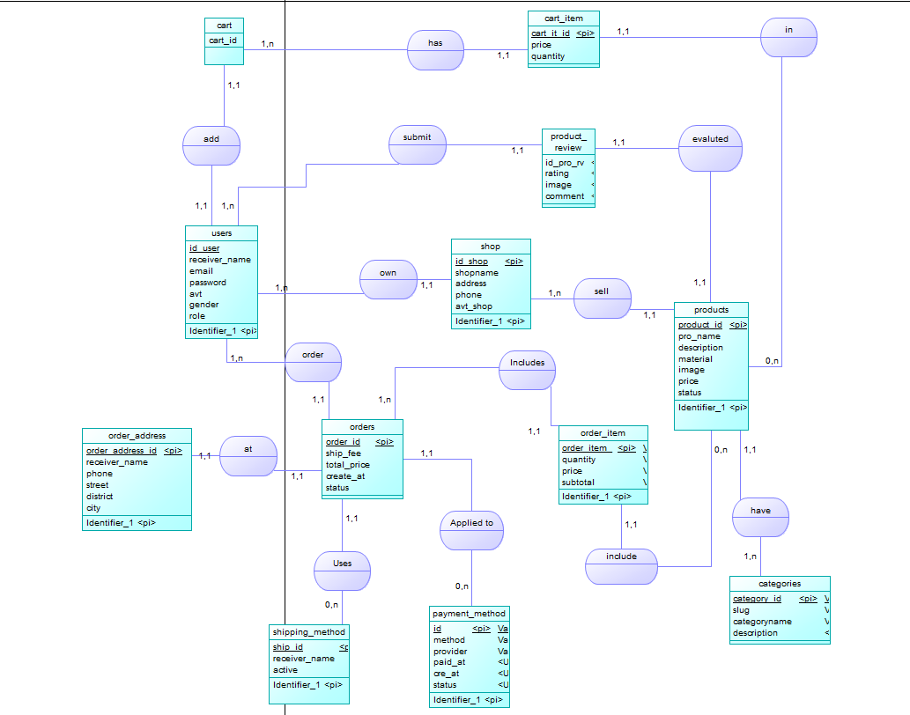

Hình 3.2 Mô hình thực thể kết hợp

Các thực thể chính:

* Users : Quản lý thông tin người dùng (Admin, Shop Owner, Customer)
* Categories : Danh mục sản phẩm handmade
* Shops : Thông tin cửa hàng của shop owner
* Products : Chi tiết sản phẩm handmade
* Orders : Đơn hàng và chi tiết giao dịch
* Order_Items : Chi tiết sản phẩm trong đơn hàng
* Order_Address : Địa chỉ giao hàng
* Cart : Giỏ hàng của khách hàng
* Cart_Items : Chi tiết sản phẩm trong giỏ hàng
* Product_Reviews : Đánh giá sản phẩm
* Payment_Methods : Phương thức thanh toán
* Shipping_Methods : Phương thức vận chuyển

Mối quan hệ chính:

* + Users - Shops : Quan hệ 1:1 (Một user có thể sở hữu một shop)
  + Users - Orders : Quan hệ 1:N (Một user có nhiều đơn hàng)
  + Users - Cart : Quan hệ 1:1 (Một user có một giỏ hàng)
  + Users - Product_Reviews : Quan hệ 1:N (Một user có nhiều đánh giá)
  + Categories - Products : Quan hệ 1:N (Một danh mục có nhiều sản phẩm)
  + Shops - Products : Quan hệ 1:N (Một shop có nhiều sản phẩm)
  + Products - Order_Items : Quan hệ 1:N (Một sản phẩm có trong nhiều đơn hàng)
  + Products - Cart_Items : Quan hệ 1:N (Một sản phẩm có trong nhiều giỏ hàng)
  + Products - Product_Reviews : Quan hệ 1:N (Một sản phẩm có nhiều đánh giá)
  + Orders - Order_Items : Quan hệ 1:N (Một đơn hàng có nhiều sản phẩm)
  + Orders - Order_Address : Quan hệ 1:1 (Một đơn hàng có một địa chỉ giao hàng)
  + Orders - Payment_Methods : Quan hệ N:1 (Nhiều đơn hàng dùng một phương thức thanh toán)
  + Orders - Shipping_Methods : Quan hệ N:1 (Nhiều đơn hàng dùng một phương thức vận chuyển)
  + Cart - Cart_Items : Quan hệ 1:N (Một giỏ hàng có nhiều sản phẩm)

3.7.2 Chi tiết các thực thể

3.7.2.1 Collection Users

**Mô tả**: Lưu trữ thông tin tất cả người dùng trong hệ thống bao gồm admin, shop owner và customer.

Bảng 3.1: Chi tiết collection Users

|  |  |  |  |  |
| --- | --- | --- | --- | --- |
| **STT** | **Thuộc tính** | **Kiểu dữ liệu** | **Mô tả** | **Ghi chú** |
| 1 | _id | ObjectId | ID người dùng | Primary Key, Tự động tạo |
| 2 | name | String | Họ tên đầy đủ | Bắt buộc, tối đa 100 ký tự |
| 3 | email | String | Email đăng nhập | Duy nhất, Bắt buộc, Có validate |
| 4 | password | String | Mật khẩu | Bắt buộc, mã hóa bằng bcrypt |
| 5 | role | String | Vai trò người dùng | Enum: ['admin', 'shop_owner', 'user'] |
| 6 | avatar | String | URL ảnh đại diện | Tùy chọn, có ảnh mặc định |
| 7 | phone | String | Số điện thoại | Tùy chọn, validate định dạng VN |
| 8 | address | Object | Địa chỉ chi tiết | Embedded document |
| 8.1 | address.street | String | Địa chỉ cụ thể | Tùy chọn |
| 8.2 | address.ward | String | Phường/Xã | Tùy chọn |
| 8.3 | address.district | String | Quận/Huyện | Tùy chọn |
| 8.4 | address.city | String | Tỉnh/Thành phố | Tùy chọn |
| 8.5 | address.zipCode | String | Mã bưu điện | Tùy chọn |
| 9 | isActive | Boolean | Trạng thái hoạt động | Mặc định: true |
| 10 | emailVerified | Boolean | Xác thực email | Mặc định: false |
| 11 | lastLogin | Date | Lần đăng nhập cuối | Tự động cập nhật |
| 12 | resetToken | String | Token reset mật khẩu | Tạm thời, có thời hạn |
| 13 | resetExpire | Date | Hạn reset token | Tạm thời |
| 14 | createdAt | Date | Ngày tạo tài khoản | Tự động tạo |
| 15 | updatedAt | Date | Ngày cập nhật cuối | Tự động cập nhật |

3.7.2.2 Collection Categories

**Mô tả:** Lưu trữ danh mục sản phẩm handmade, phục vụ phân loại và tìm kiếm.

Bảng 3.2: Chi tiết collection Categories

|  |  |  |  |  |
| --- | --- | --- | --- | --- |
| **STT** | **Thuộc tính** | **Kiểu dữ liệu** | **Mô tả** | **Ghi chú** |
| 1 | _id | ObjectId | ID danh mục | Primary Key |
| 2 | name | String | Tên danh mục | Bắt buộc, Duy nhất |
| 3 | slug | String | Tên chuẩn hóa URL | Tự động tạo từ name |
| 4 | description | String | Mô tả danh mục | Tùy chọn, tối đa 500 ký tự |
| 5 | image | String | URL hình ảnh | Tùy chọn |
| 6 | parentCategory | ObjectId | Danh mục cha | Tham chiếu chính nó (Self-ref) |
| 7 | level | Number | Cấp độ danh mục | 0: Gốc, 1: Cấp con |
| 8 | sortOrder | Number | Thứ tự hiển thị | Mặc định: 0 |
| 9 | isActive | Boolean | Trạng thái hiển thị | Mặc định: true |
| 10 | createdAt | Date | Ngày tạo | Tự động tạo |
| 11 | updatedAt | Date | Ngày cập nhật | Tự động cập nhật |

3.7.2.3 Collection Shops

**Mô tả:** Lưu trữ thông tin cửa hàng của các Shop Owner.

Bảng 3.3: Chi tiết collection Shops

|  |  |  |  |  |
| --- | --- | --- | --- | --- |
| **STT** | **Thuộc tính** | **Kiểu dữ liệu** | **Mô tả** | **Ghi chú** |
| 1 | _id | ObjectId | ID cửa hàng | Primary Key |
| 2 | name | String | Tên cửa hàng | Bắt buộc, tối đa 100 ký tự |
| 3 | slug | String | Tên chuẩn hóa URL | Duy nhất |
| 4 | user | ObjectId | ID chủ shop | Foreign Key → Users |
| 5 | logo | String | URL Logo | Tùy chọn |
| 6 | banner | String | URL Banner | Tùy chọn |
| 7 | address | Object | Địa chỉ cửa hàng | Embedded document |
| 7.1 | address.street | String | Số nhà, đường | Bắt buộc |
| 7.2 | address.ward | String | Phường/Xã | Bắt buộc |
| 7.3 | address.district | String | Quận/Huyện | Bắt buộc |
| 7.4 | address.city | String | Tỉnh/Thành phố | Bắt buộc |
| 8 | phone | String | Hotline cửa hàng | Bắt buộc |
| 9 | status | String | Trạng thái shop | Enum: ['pending', 'active', 'suspended'] |
| 10 | rating | Number | Đánh giá trung bình | Tính toán tự động (0-5) |
| 11 | isVerified | Boolean | Đã xác thực | Mặc định: false |
| 12 | createdAt | Date | Ngày đăng ký | Tự động tạo |
| 13 | updatedAt | Date | Ngày cập nhật | Tự động cập nhật |

3.7.2.4 Collection Products

**Mô tả:** Lưu trữ thông tin chi tiết sản phẩm.

Bảng 3.4: Chi tiết collection Products

|  |  |  |  |  |
| --- | --- | --- | --- | --- |
| **STT** | **Thuộc tính** | **Kiểu dữ liệu** | **Mô tả** | **Ghi chú** |
| 1 | _id | ObjectId | ID sản phẩm | Primary Key |
| 2 | name | String | Tên sản phẩm | Bắt buộc, tối đa 200 ký tự |
| 3 | slug | String | URL thân thiện | Duy nhất |
| 4 | description | String | Mô tả chi tiết | Bắt buộc, hỗ trợ HTML |
| 5 | price | Number | Giá bán hiện tại | Bắt buộc, > 0 |
| 6 | originalPrice | Number | Giá gốc | Dùng hiển thị giảm giá |
| 7 | category | ObjectId | ID danh mục | Foreign Key → Categories |
| 8 | shop | ObjectId | ID cửa hàng | Foreign Key → Shops |
| 9 | images | Array | Danh sách ảnh | Bắt buộc ít nhất 1 ảnh |
| 9.1 | images[].url | String | Đường dẫn ảnh | CDN URL |
| 9.2 | images[].isMain | Boolean | Là ảnh đại diện | Chỉ 1 ảnh là true |
| 10 | stockQuantity | Number | Số lượng tồn kho | Bắt buộc, >= 0 |
| 11 | sold | Number | Số lượng đã bán | Tự động tăng khi có đơn |
| 12 | rating | Number | Điểm đánh giá | Trung bình cộng |
| 13 | attributes | Array | Thuộc tính thêm | Màu sắc, kích thước, chất liệu |
| 14 | isFeatured | Boolean | Sản phẩm nổi bật | Mặc định: false |
| 15 | status | String | Trạng thái | Enum: ['active', 'inactive', 'out_of_stock'] |
| 16 | createdAt | Date | Ngày đăng bán | Tự động tạo |
| 17 | updatedAt | Date | Ngày cập nhật | Tự động cập nhật |

3.7.2.5 Collection Orders

**Mô tả:** Lưu trữ thông tin đơn hàng (Bao gồm cả chi tiết sản phẩm và địa chỉ dưới dạng Embedded Documents để tối ưu hiệu suất MongoDB).

Bảng 3.5: Chi tiết collection Orders

|  |  |  |  |  |
| --- | --- | --- | --- | --- |
| **STT** | **Thuộc tính** | **Kiểu dữ liệu** | **Mô tả** | **Ghi chú** |
| 1 | _id | ObjectId | ID đơn hàng | Primary Key |
| 2 | orderCode | String | Mã vận đơn | Duy nhất (VD: DH20251025) |
| 3 | user | ObjectId | ID khách hàng | Foreign Key → Users |
| 4 | items | Array | Danh sách sản phẩm | **Embedded Document** (Xem bảng 1.8) |
| 5 | shippingAddress | Object | Địa chỉ giao hàng | **Embedded Document** (Xem bảng 1.9) |
| 6 | paymentMethod | String | Phương thức thanh toán | Enum: ['COD', 'VNPAY'] |
| 7 | paymentStatus | String | Trạng thái thanh toán | Enum: ['pending', 'paid', 'failed'] |
| 8 | totalAmount | Number | Tổng giá trị đơn | Đã bao gồm ship và giảm giá |
| 9 | shippingFee | Number | Phí vận chuyển | Tính toán từ API giao hàng |
| 10 | status | String | Trạng thái đơn hàng | Enum: ['pending', 'confirmed', 'shipping', 'delivered', 'cancelled'] |
| 11 | statusHistory | Array | Lịch sử trạng thái | Lưu vết thời gian đổi trạng thái |
| 12 | note | String | Ghi chú của khách | Tùy chọn |
| 13 | createdAt | Date | Ngày đặt hàng | Tự động tạo |
| 14 | updatedAt | Date | Ngày cập nhật | Tự động cập nhật |

3.7.2.6 Collection Reviews

**Mô tả:** Lưu trữ đánh giá sản phẩm từ người dùng.

Bảng 3.6: Chi tiết collection Reviews

|  |  |  |  |  |
| --- | --- | --- | --- | --- |
| **STT** | **Thuộc tính** | **Kiểu dữ liệu** | **Mô tả** | **Ghi chú** |
| 1 | _id | ObjectId | ID đánh giá | Primary Key |
| 2 | user | ObjectId | ID người đánh giá | Foreign Key → Users |
| 3 | product | ObjectId | ID sản phẩm | Foreign Key → Products |
| 4 | order | ObjectId | ID đơn hàng | Xác thực "Đã mua hàng" |
| 5 | rating | Number | Số sao | 1 đến 5 |
| 6 | comment | String | Nội dung đánh giá | Tùy chọn |
| 7 | images | Array | Ảnh thực tế | Tùy chọn |
| 8 | reply | Object | Phản hồi của Shop | Tùy chọn |
| 9 | createdAt | Date | Ngày đánh giá | Tự động tạo |

3.7.2.6 Collection Order Items

**Mô tả:** Cấu trúc dữ liệu chi tiết sản phẩm được nhúng trực tiếp vào mảng items của Collection Orders.

Bảng : Chi tiết cấu trúc Order Items

|  |  |  |  |  |
| --- | --- | --- | --- | --- |
| **STT** | **Thuộc tính** | **Kiểu dữ liệu** | **Mô tả** | **Ghi chú** |
| 1 | product | ObjectId | ID sản phẩm | Tham chiếu đến Products |
| 2 | shop | ObjectId | ID cửa hàng | Tham chiếu đến Shops |
| 3 | name | String | Tên sản phẩm | Lưu cứng tại thời điểm mua |
| 4 | image | String | Hình ảnh | Lưu URL ảnh chính |
| 5 | price | Number | Giá bán | Lưu cứng giá tại thời điểm mua |
| 6 | quantity | Number | Số lượng | > 0 |
| 7 | subtotal | Number | Thành tiền | price * quantity |

3.7.2.7 Collection Order Address

**Mô tả:** Thông tin địa chỉ giao hàng được nhúng vào thuộc tính shippingAddress của Collection Orders.

Bảng 3.7: Chi tiết cấu trúc Order Address

|  |  |  |  |  |
| --- | --- | --- | --- | --- |
| **STT** | **Thuộc tính** | **Kiểu dữ liệu** | **Mô tả** | **Ghi chú** |
| 1 | fullName | String | Tên người nhận | Bắt buộc |
| 2 | phone | String | Số điện thoại | Bắt buộc |
| 3 | street | String | Số nhà, tên đường | Bắt buộc |
| 4 | ward | String | Phường/Xã | Bắt buộc |
| 5 | district | String | Quận/Huyện | Bắt buộc |
| 6 | city | String | Tỉnh/Thành phố | Bắt buộc |

3.7.2.8 Collection Cart

**Mô tả:** Lưu trữ giỏ hàng tạm thời của người dùng.

Bảng 3.8: Chi tiết collection Cart

|  |  |  |  |  |
| --- | --- | --- | --- | --- |
| **STT** | **Thuộc tính** | **Kiểu dữ liệu** | **Mô tả** | **Ghi chú** |
| 1 | _id | ObjectId | ID giỏ hàng | Primary Key |
| 2 | user | ObjectId | ID người dùng | Foreign Key → Users |
| 3 | items | Array | Danh sách sản phẩm | Embedded Document (Xem bảng 1.11) |
| 4 | totalPrice | Number | Tổng tiền tạm tính | Tính toán động |
| 5 | updatedAt | Date | Thời gian cập nhật | Để xóa giỏ hàng cũ |

3.7.2.9 Collection Cart Items

**Mô tả:** Chi tiết sản phẩm trong giỏ hàng, nhúng trong mảng items của Collection Cart.

**Bảng 3.9: Chi tiết cấu trúc Cart Items**

|  |  |  |  |  |
| --- | --- | --- | --- | --- |
| **STT** | **Thuộc tính** | **Kiểu dữ liệu** | **Mô tả** | **Ghi chú** |
| 1 | product | ObjectId | ID sản phẩm | Foreign Key → Products |
| 2 | shop | ObjectId | ID cửa hàng | Foreign Key → Shops |
| 3 | quantity | Number | Số lượng | Bắt buộc, > 0 |
| 4 | selectedVariant | Object | Phân loại hàng | Màu sắc, kích thước (nếu có) |

3.7.2.10 Collection Payment_Methods

**Mô tả:** Cấu hình các phương thức thanh toán hỗ trợ.

Bảng 3.10: Chi tiết collection Payment_Methods

|  |  |  |  |  |
| --- | --- | --- | --- | --- |
| **STT** | **Thuộc tính** | **Kiểu dữ liệu** | **Mô tả** | **Ghi chú** |
| 1 | _id | ObjectId | ID phương thức | Primary Key |
| 2 | code | String | Mã phương thức | VNPAY, COD, MOMO |
| 3 | name | String | Tên hiển thị | VD: "Thanh toán qua VNPAY" |
| 4 | config | Object | Cấu hình API | API Key, Merchant ID (ẩn) |
| 5 | isActive | Boolean | Trạng thái | Bật/Tắt phương thức |

3.7.2.11 Collection Shipping_Methods

**Mô tả:** Cấu hình các phương thức vận chuyển.

Bảng 3.11: Chi tiết collection Shipping_Methods

|  |  |  |  |  |
| --- | --- | --- | --- | --- |
| STT | Thuộc tính | Kiểu dữ liệu | Mô tả | Ghi chú |
| 1 | _id | ObjectId | ID phương thức | Primary Key |
| 2 | name | String | Tên đơn vị | VD: GHN, GHTK, ViettelPost |
| 3 | baseFee | Number | Phí cơ bản | Phí mặc định nếu không gọi API |
| 4 | apiConfig | Object | Cấu hình API | Token, ShopID của đơn vị vận chuyển |
| 5 | isActive | Boolean | Trạng thái | Bật/Tắt đơn vị vận chuyển |

3.8  Quy trình cài đặt hệ thống

3.8.1 Các phần mềm cần thiết

* Công cụ phát triển:
* Node.js (v18.0.0 trở lên): Môi trường thực thi JavaScript (Runtime) cho cả Backend và các công cụ build Frontend.
* MongoDB (v6.0 trở lên): Hệ quản trị cơ sở dữ liệu NoSQL dùng để lưu trữ dữ liệu người dùng, sản phẩm và đơn hàng.
* Git (latest version): Hệ thống quản lý phiên bản mã nguồn, dùng để clone dự án về máy.
* Code Editor: VS Code
* Runtime Dependencies:
* Package Manager: npm (đi kèm Node.js)
* MongoDB Compass (GUI tool) Công cụ giao diện đồ họa (GUI) để trực quan hóa và thao tác dữ liệu MongoDB.
* Postman**:** Công cụ kiểm thử API (API Testing) để kiểm tra các endpoint của Backend.
* Production Tools:
* PM2 (process manager) Trình quản lý tiến trình (Process Manager) giúp giữ cho ứng dụng Node.js luôn hoạt động.
* Nginx (reverse proxy)

3.8.2 Các bước thực hiện

Bước 1: Chuẩn bị môi trường

* Cài đặt Nodejs từ nodejs.org
* Cài đặt MongoDB Community Server và MongoDB Compass.
* Cài đặt Postman để phục vụ kiểm thử.
* Kiểm tra cài đặt bằng cửa sổ dòng lệnh (Terminal/CMD): node -v, npm -v, git --version.

|  |
| --- |
| node --version # Ví dụ: v22.x.x hoặc v24.x.x  npm --version # Ví dụ: 10.x.x hoặc 11.x.x  mongod --version  git --version |

Bước 2: Cài đặt và Cấu hình Backend

Cài đặt thư viện: Di chuyển vào thư mục backend và cài đặt các gói phụ thuộc (dependencies) được khai báo trong package.json.

|  |
| --- |
| cd backend  npm install |

Thiết lập biến môi trường (.env): Tạo tệp .env tại thư mục gốc của backend và cấu hình các tham số hệ thống, bảo mật và cổng thanh toán VNPay (Môi trường Sandbox):

|  |
| --- |
| # --- Server Configuration ---  PORT=8000  NODE_ENV=development  MONGO_URI=mongodb://127.0.0.1:27017/craftify_handmade  # --- Security (JWT) ---  JWT_SECRET=craftify_handmade_secret_2024  JWT_EXPIRE=30d  # --- Admin Account (Default) ---  ADMIN_EMAIL=admin@craftify.com  ADMIN_PASSWORD=admin123456  # --- Client Integration ---  CLIENT_URL=http://localhost:5173  # --- Payment Gateway (VNPay Sandbox) ---  VNPAY_TMN_CODE=LWXCNYOK  VNPAY_HASH_SECRET=QPGTQ7HWPCBXCCI5WKIBPJWXZK40LTVK  VNPAY_URL=https://sandbox.vnpayment.vn/paymentv2/vpcpay.html  VNPAY_RETURN_URL=http://localhost:5173/payment/vnpay-return  # --- Business Logic ---  DEFAULT_COMMISSION_RATE=0.05 |

Bước 3: Cài đặt Frontend

Frontend là giao diện người dùng, được xây dựng bằng ReactJS/Vite.

|  |
| --- |
| cd frontend  npm install |

Thiết lập biến môi trường (.env): Tạo tệp .env trong thư mục frontend để cấu hình kết nối tới API Server:

|  |
| --- |
| VITE_API_URL=http://localhost:8000/api  VITE_APP_NAME=Craftify Handmade |

 Bước 4: Cấu hình Database

* + Khởi động MongoDB service
  + Tạo database `craftify_handmade`
  + Kiểm tra kết nối tại `mongodb://127.0.0.1:27017/craftify_handmade`
* Chạy script seed dữ liệu mẫu (categories, admin, shop owner, customer):

|  |
| --- |
| cd ../backend  npm run seed |

* Tài khoản test sẵn có:
* Admin: admin@craftify.com / admin123456
* Shop owner: shop1@craftify.com / shop123456
* Customer: customer1@craftify.com / customer123456

Bước 5: Khởi chạy và Kiểm thử hệ thống

Sau khi hoàn tất cài đặt, tiến hành khởi chạy song song cả Backend và Frontend trên 2 cửa sổ Terminal khác nhau:

* Terminal 1 (Backend):

|  |
| --- |
| cd backend  npm run dev  # Server sẽ chạy tại: http://localhost:8000 |

* Terminal 2 (Frontend):

|  |
| --- |
| cd frontend  npm run dev  # Client sẽ chạy tại: http://localhost:5173 |

3.9 Tổng quan cấu trúc dự án

Craftify Handmade Marketplace được tổ chức theo kiến trúc monorepo với hai thư mục chính là backend và frontend, giúp tách biệt rõ ràng giữa phần server và client nhưng vẫn dễ dàng quản lý trong cùng một repository.

Cấu trúc thư mục chính:

craftify-handmade/

├── backend/ # Phần server (Node.js + Express + MongoDB)

│ ├── controllers/ # Xử lý logic nghiệp vụ cho từng request

│ ├── models/ # Định nghĩa schema MongoDB (Mongoose)

│ ├── routes/ # Định nghĩa API endpoints

│ ├── middleware/ # Middleware (auth, error handling, validation)

│ ├── services/ # Logic tích hợp bên thứ ba (VNPAY, Email)

│ ├── utils/ # Hàm tiện ích chung (generateToken, sendEmail)

│ ├── scripts/ # Script seed dữ liệu test

│ ├── uploads/ # Thư mục lưu trữ file upload (hình ảnh)

│ ├── .env # Biến môi trường

│ ├── package.json

│ └── server.js # Entry point của backend

│

├── frontend/ # Phần client (React + Vite + TailwindCSS)

│ ├── src/

│ │ ├── components/ # Các component tái sử dụng

│ │ ├── pages/ # Các trang chính của ứng dụng

│ │ ├── services/ # Wrapper gọi API backend

│ │ ├── stores/ # State management (Zustand)

│ │ ├── utils/ # Hàm tiện ích (formatters, axios config)

│ │ ├── App.jsx # Component gốc

│ │ └── main.jsx # Entry point React

│ ├── public/ # Static assets

│ ├── .env # Biến môi trường frontend

│ ├── package.json

│ ├── vite.config.js

│ ├── tailwind.config.js

│ └── index.html

│

└── README.md # Tài liệu dự án

3.9.1 Các File Chính Trong Backend

3.9.1.1 server.js – Entry Point

File khởi động ứng dụng Express, cấu hình middleware, kết nối MongoDB và định tuyến các route.

Các thành phần chính:

Import các thư viện cần thiết (express, cors, helmet, morgan, dotenv).

Kết nối MongoDB bằng Mongoose.

Cấu hình middleware bảo mật và logging.

Định tuyến các route chính (/api/auth, /api/products, /api/orders, …).

Xử lý error toàn cục.

Khởi động server trên port được cấu hình.

3.9.1.2 .env – Biến Môi Trường

Chứa các thông tin nhạy cảm và cấu hình:

Cổng server, môi trường chạy (development/production).

Chuỗi kết nối MongoDB.

Secret key và thời hạn JWT.

Thông tin tài khoản email (SMTP).

Thông tin VNPAY sandbox.

URL frontend để CORS.

* + - 1. Models

Các schema chính:

User: name, email, password (hashed), role (admin/shop_owner/user), avatar, address, …

Product: name, description, price, category, shop, images, stockQuantity, rating, status.

Order: orderCode, user, items (product + quantity + price), shippingAddress, paymentMethod, totalPrice, status.

3.9.1.4 Controllers

Xử lý logic nghiệp vụ:

auth.controller.js: register, login, logout, forgot/reset password.

product.controller.js: CRUD sản phẩm, phân trang, tìm kiếm, lọc theo category.

order.controller.js: tạo đơn hàng, lấy danh sách đơn, cập nhật trạng thái.

3.9.1.5 Middleware

**auth.middleware.js**: protect route bằng JWT, authorize theo role (admin, shop_owner).

Error handling middleware chung.

* + - 1. Services & Utils

vnpay.service.js: Tạo URL thanh toán VNPAY và xử lý callback.

sendEmail.js: Gửi email xác nhận đơn hàng, quên mật khẩu.

generateToken.js: Tạo JWT token.

3.9.2 Các File Chính Trong Frontend

3.9.2.1 main.jsx và App.jsx

main.jsx: Khởi động React app với React.StrictMode.

App.jsx: Cấu hình Router (react-router-dom) và QueryClientProvider (TanStack Query), định nghĩa các route chính.

3.9.2.2 .env Frontend

Chứa:

VITE_API_URL: Địa chỉ backend API.

Các biến cấu hình khác (tên ứng dụng, version).

3.9.2.3 Services

Wrapper gọi API bằng Axios:

authService.js: register, login, logout, quản lý token trong localStorage.

productService.js: getAll, getById, create, update, delete.

orderService.js: create, getMyOrders, getById.

3.9.2.4 Stores (Zustand)

cartStore.js: Quản lý giỏ hàng client-side (add, remove, update quantity, tính tổng tiền, clear).

* + - 1. Components

Header.jsx: Thanh điều hướng, hiển thị giỏ hàng, thông tin user.

ProductCard.jsx: Card hiển thị sản phẩm với nút thêm vào giỏ.

Các component trang (Home, Products, Cart, Checkout, Orders).

* + - 1. Utils

formatters.js: Định dạng tiền tệ (VND), ngày tháng.

axios.js: Instance Axios với interceptor tự động thêm token và xử lý lỗi 401 (logout).

3.9.2.7 Config Files

tailwind.config.js: Tùy chỉnh màu sắc (primary, accent).

vite.config.js: Cấu hình Vite với plugin React, port 5173.

index.css: Import Tailwind layers và custom global styles.

3.9.3 Quy trình tích hợp và kiểm tra

* Authentication: Frontend gọi authService → backend auth.controller → tạo/lấy token → lưu localStorage → các request sau tự động thêm Authorization header.
* Product Management: Sử dụng React Query để fetch, cache và invalidate dữ liệu sản phẩm.
* Cart Management: Zustand lưu trạng thái giỏ hàng phía client, đồng bộ khi tạo order.
* Order Flow: Tạo order → nếu chọn VNPAY → redirect tới URL do vnpay.service tạo → callback xử lý cập nhật trạng thái.

CHƯƠNG 4: KẾT QUẢ NGHIÊN CỨU

Trình bày các kết quả đạt được sau quá trình thực hiện đồ án. Có thể đánh giá về hiệu năng, trải nghiệm người dùng, hoặc trình bày các giao diện chức năng của nghiên cứu ở phần này.



Hình 4.1 Giao diện trang chủ chủ shop



**Hình 4.2 Giao diện trang chủ khách hàng**





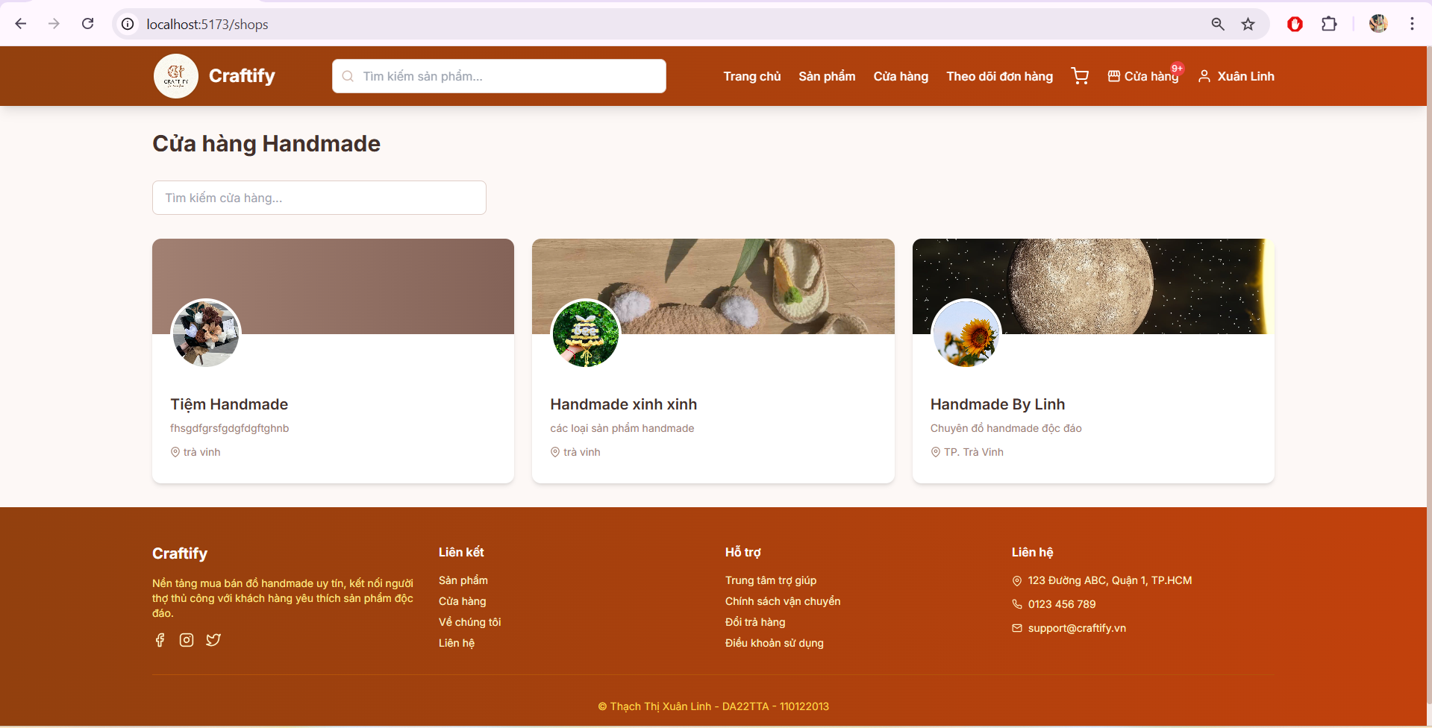

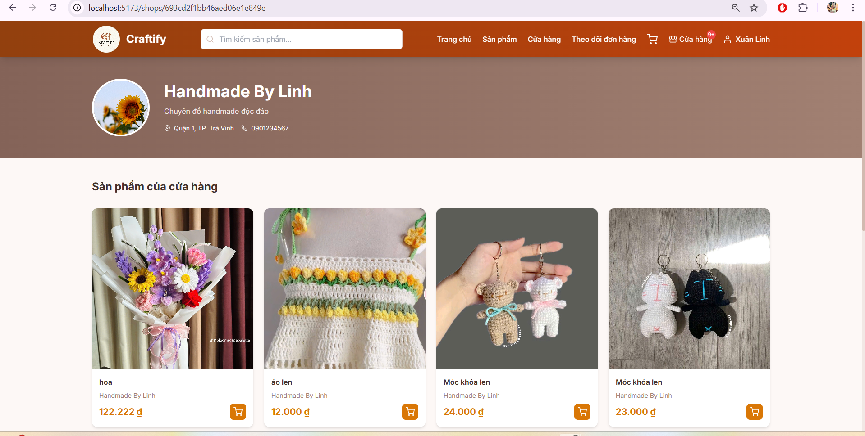



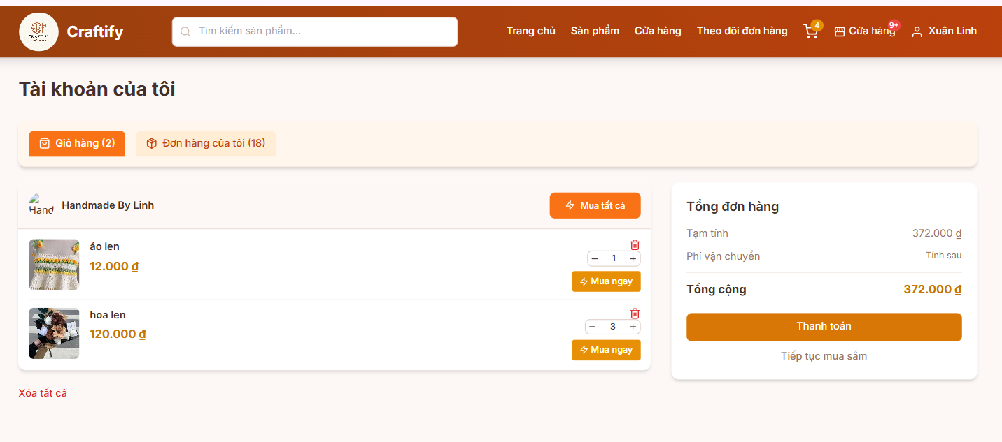

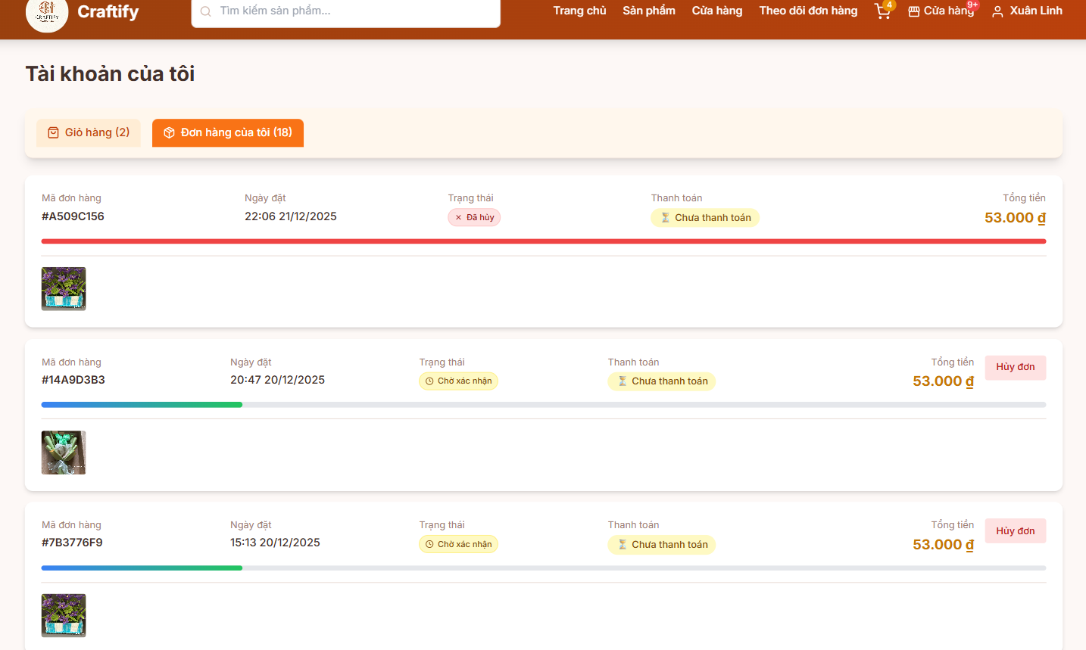

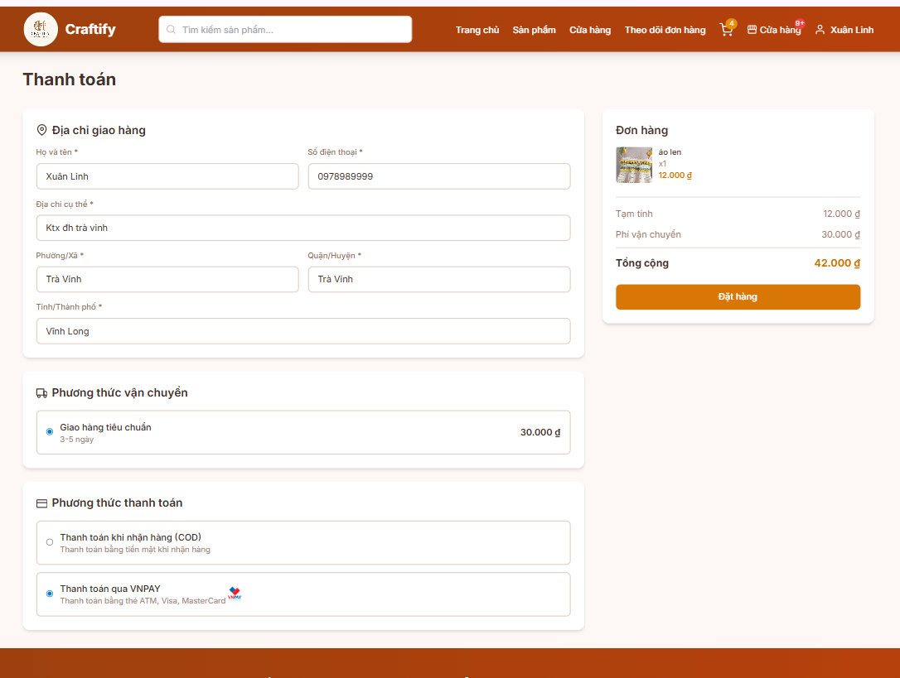

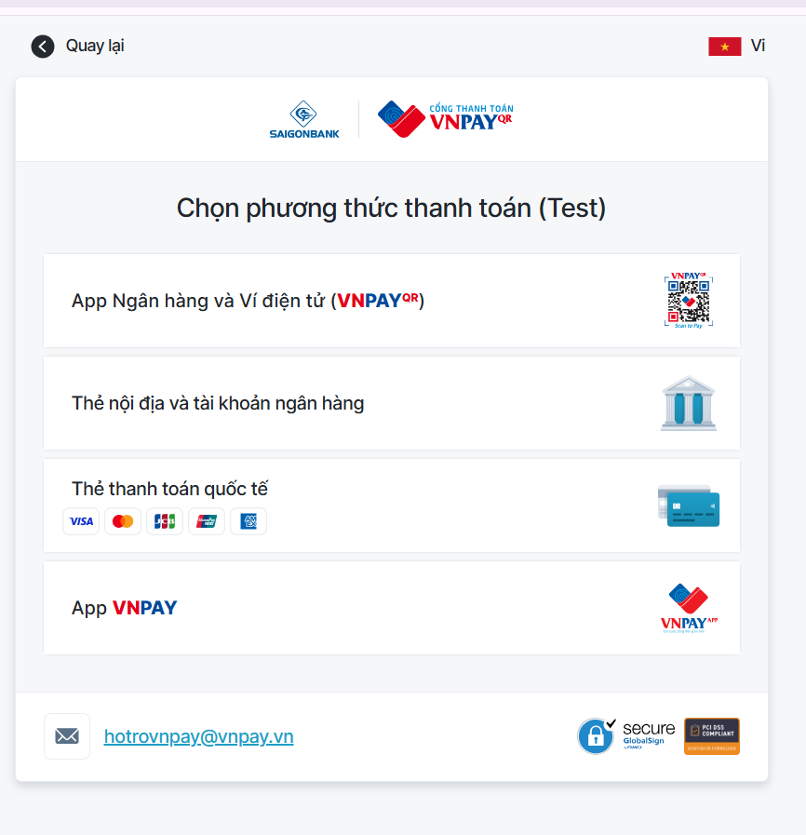

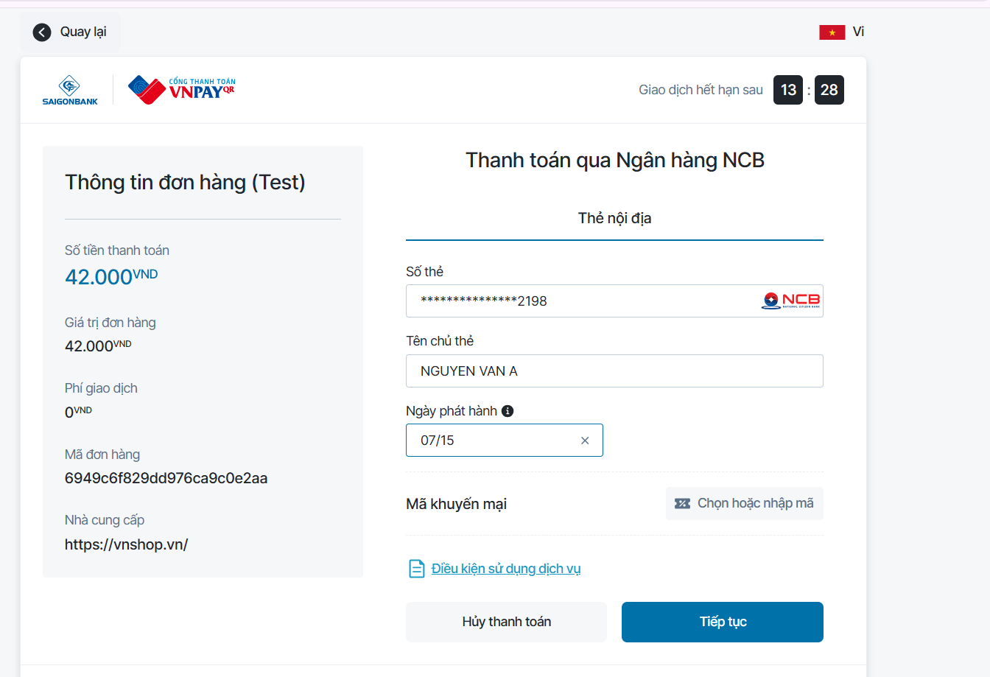

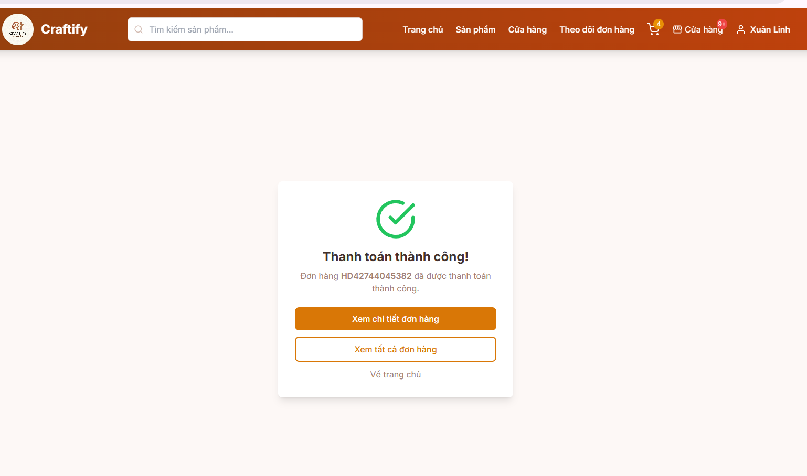

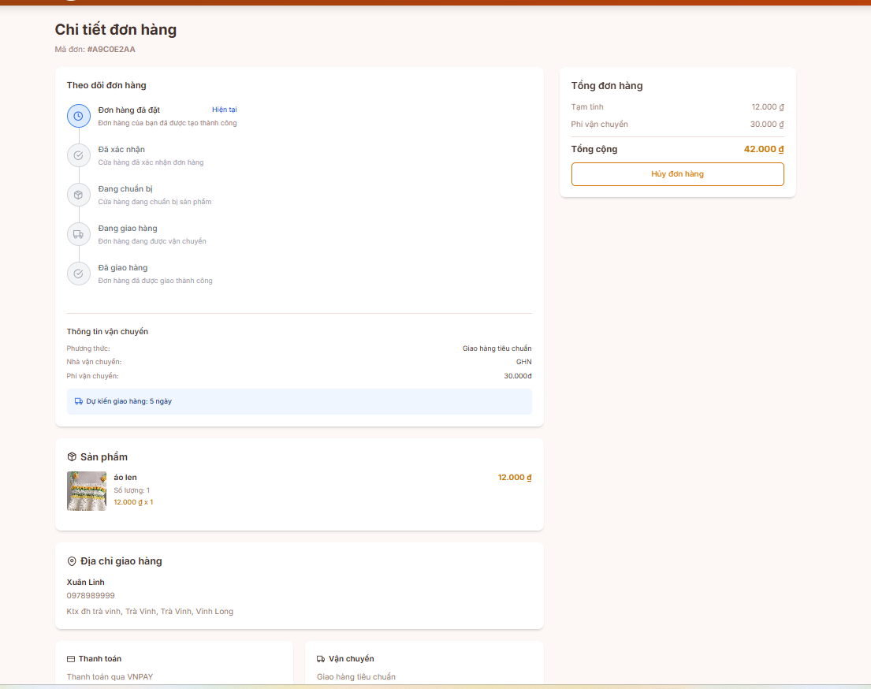

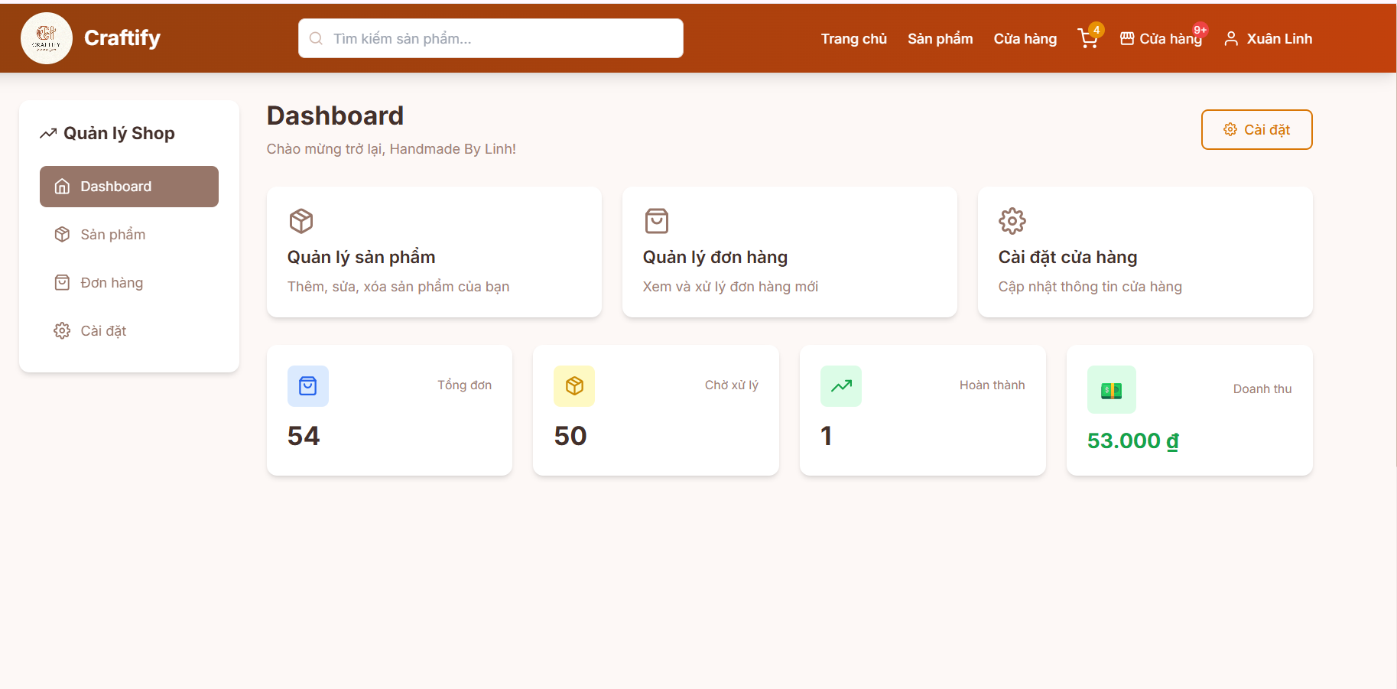

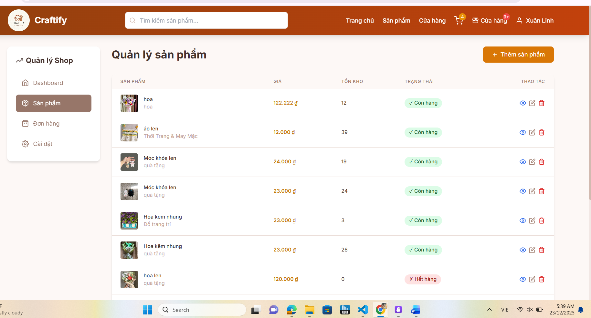

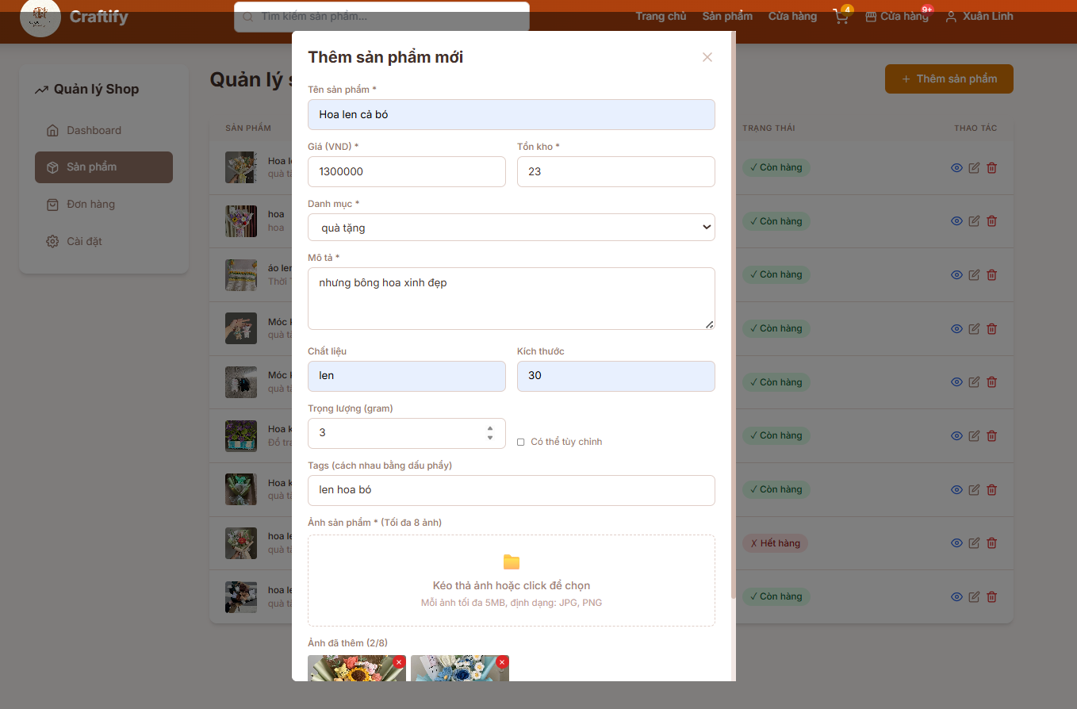

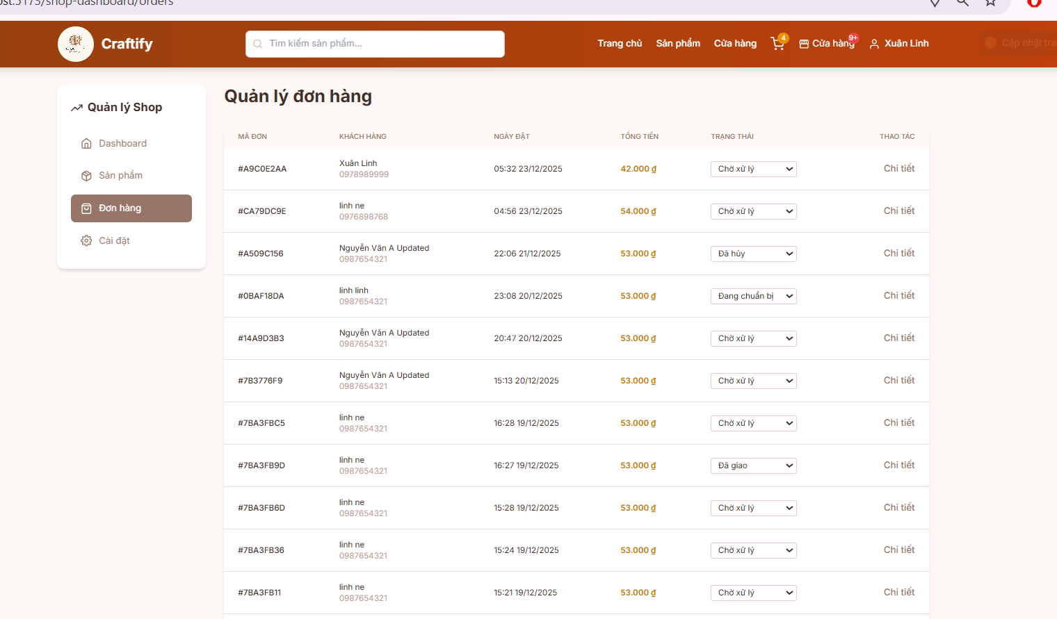

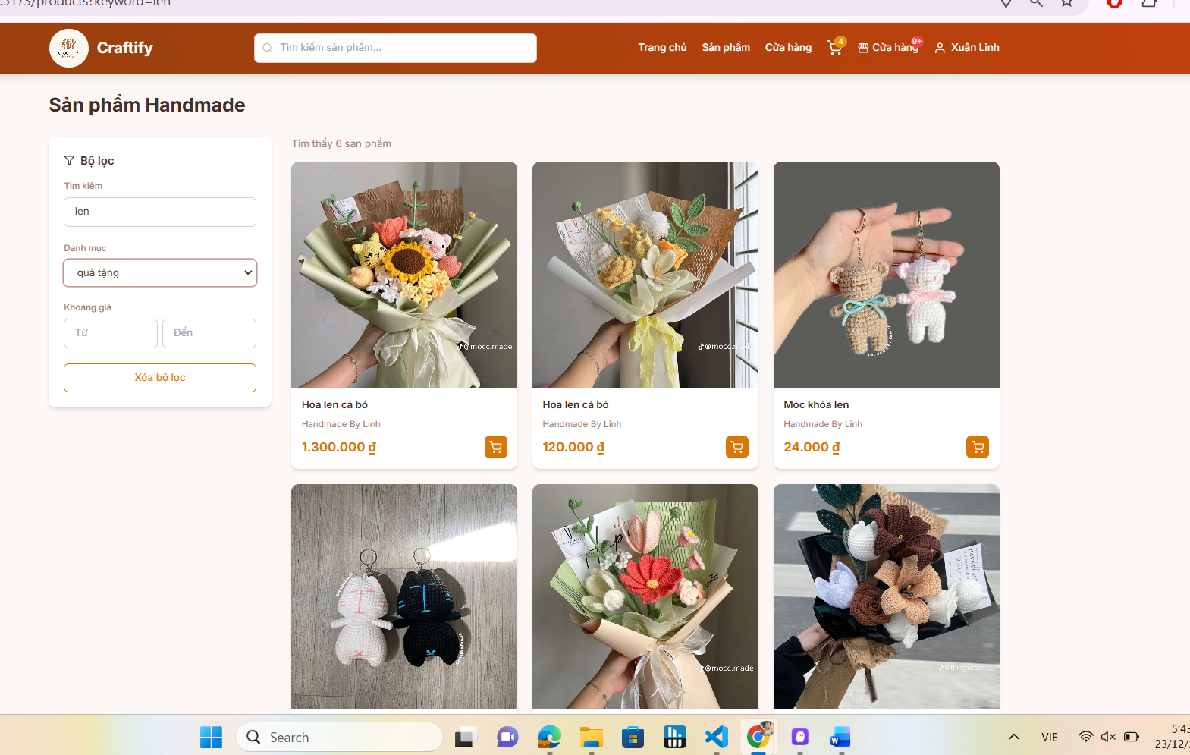

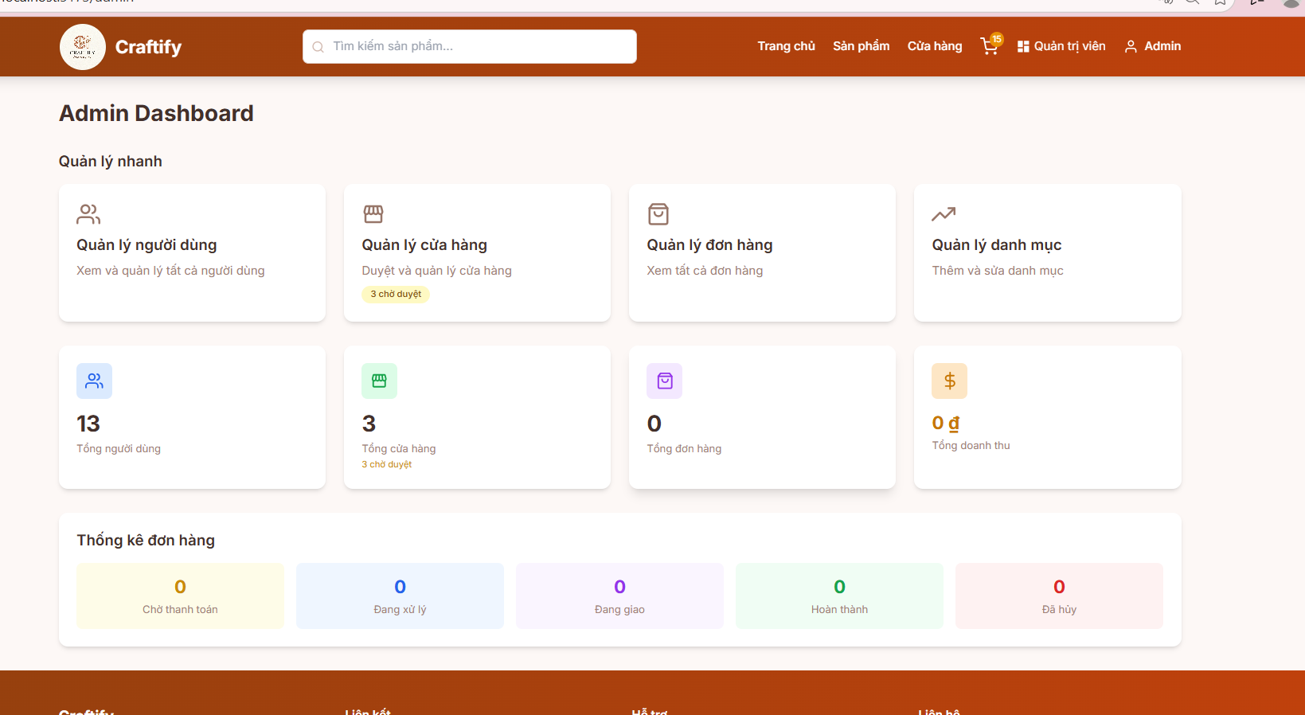

CHƯƠNG 5: KẾT LUẬN VÀ HƯỚNG PHÁT TRIỂN

Kết luận: Trình bày những kết quả đạt được, những đóng góp mới và những đề xuất mới. Phần kết luận cần ngắn gọn, không có lời bàn và bình luận thêm.

Hướng phát triển: Kiến nghị về những hướng nghiên cứu tiếp theo.

DANH MỤC TÀI LIỆU THAM KHẢO

[1] Thương Mại điện tử là gì? (no date) Thương Mại Điện Tử Là Gì? Available at: https://sell.amazon.vn/blog/danh-cho-nguoi-moi/thuong-mai-dien-tu-la-gi (Accessed: 17 December 2025).

[2]Mern stack là gì? Cùng TÌM Hiểu Khái Niệm Mern Stack (no date) Viá"n cÃ´ng nghá"thông tin T3H. Available at: https://t3h.com.vn/tin-tuc/mern-stack-la-gi (Accessed: 17 December 2025).

[3] React reference overview (no date) React. Available at: https://react.dev/reference/react (Accessed: 17 December 2025).

[4] TopDev (2024) Node.js là gì? Tổng hợp kiến thức nodejs Thật Chi Tiết, TopDev. Available at: https://topdev.vn/blog/node-js-la-gi/ (Accessed: 17 December 2025).

[5] Liem, L.V. (2025) [phần 1] Tìm Hiểu Express JS framework, Viblo. Available at: https://viblo.asia/p/phan-1-tim-hieu-express-js-framework-Qbq5Qq7m5D8 (Accessed: 17 December 2025).

[6] Qu’est-ce que mongodb ? (no date) MongoDB. Available at: https://www.mongodb.com/fr-fr/company/what-is-mongodb (Accessed: 17 December 2025).

[7] TopDev, B. biên tập (2023) RESTful API LÀ GÌ? Cách thiết KẾ RESTful API, TopDev. Available at: https://topdev.vn/blog/restful-api-la-gi/?utm_source=google (Accessed: 17 December 2025).

[8] MVC architecture - detailed explanation (2023) InterviewBit. Available at: https://www.interviewbit.com/blog/mvc-architecture/ (Accessed: 17 December 2025).

[9] Postman LÀ GÌ? Tìm Hiểu Thành Phần, Tính ứng dụng và CƠ sở Chức Năng Của Postman. Available at: https://fptshop.com.vn/tin-tuc/danh-gia/postman-la-gi-168171 (Accessed: 17 December 2025).

[10] Kết Nối Cổng Thanh Toán VNPAY · Cổng Thanh Toán VNPAY. Available at: https://sandbox.vnpayment.vn/apis/docs/thanh-toan-pay/pay.html (Accessed: 17 December 2025).

[11] D.M. (2025) Sử dụng API Giao Hàng Nhanh để Tính Giá Cước vận chuyển, Viblo. Available at: https://viblo.asia/p/su-dung-api-giao-hang-nhanh-de-tinh-gia-cuoc-van-chuyen-1Je5EQB45nL (Accessed: 17 December 2025).